BÁO CÁO PHÂN TÍCH TOP 5 SHAP THEO TỪNG LOẠI TẤN CÔNG
Giải thích mô hình XGBoost trên dữ liệu CSE CIC IDS2018
Nguồn kết quả top5_each_attack • Ngày lập báo cáo 25 tháng 9 năm 2026

Tóm tắt
Báo cáo tổng hợp lần chạy 20260925_030724_702031 để xác định các đặc trưng hỗ trợ và cản trở điểm dự đoán của từng lớp tấn công. Chương trình đã xử lý đủ 700.000 mẫu test với 78 đặc trưng, giữ nguyên mô hình XGBoost đã lưu và tính lại SHAP từ đầu. Kết quả xuất riêng cho 14 lớp tấn công, tương ứng 210.000 mẫu; 490.000 mẫu Benign có trong tập được xử lý nhưng không được xuất thành mục phân tích riêng.
Sản phẩm của lần chạy gồm 14 bảng đặc trưng và 28 biểu đồ. Báo cáo sử dụng thêm 14 ảnh chụp màn hình có sẵn để minh họa đầu ra chương trình cho từng lớp. Mỗi mục trình bày phạm vi mẫu, số liệu Top 5, bằng chứng trực quan và nhận xét về cách mô hình sử dụng đặc trưng.

Kết quả nổi bật
Dst Port đứng đầu nhóm dương của Bot và SSH-Bruteforce. Fwd Seg Size Min đứng đầu GoldenEye, Hulk, SlowHTTPTest và FTP-BruteForce. Nhóm đặc trưng thời gian nổi bật ở Slowloris; các lớp Web, XSS và SQL Injection sử dụng kết hợp thống kê gói, tốc độ hoặc cửa sổ đầu chiều đi.
Không phải lớp nào cũng có đủ 5 đặc trưng âm: LOIC UDP có 3, FTP có 2, SSH có 3 và SlowHTTPTest không có. Báo cáo giữ đúng số lượng này. Mức quan trọng SHAP và dấu đóng góp trung bình không phải độ chính xác phân loại hay bằng chứng xác nhận hành vi tấn công.

Cấu trúc báo cáo
Phần I trình bày những việc đã thực hiện và cách đọc kết quả. Phần II tổng hợp quy mô từng lớp. Phần III gồm 14 mục phân tích, mỗi mục có ảnh màn hình, bảng số liệu và hai biểu đồ. Phần IV đưa ra kết luận và giới hạn; phần V liệt kê nguồn kết quả để đối chiếu.

I Những việc đã thực hiện và phương pháp
Theo mã nguồn shap_top5_each_attack.py và run_info.json, quy trình thực nghiệm gồm các bước sau. Báo cáo này tổng hợp đầu ra đã có; không thực hiện lại huấn luyện hoặc tạo một lần chạy SHAP mới.
1. Nạp best_xgboost_model.pkl, label_encoder.pkl và test_set.parquet; kiểm tra danh sách đặc trưng, ánh xạ lớp và lưu dấu kiểm SHA256 của các đầu vào.
2. Khởi tạo TreeExplainer với model_output="raw", feature_perturbation="tree_path_dependent" và approximate=False; xử lý dữ liệu theo lô 1.000 mẫu, sử dụng 4 luồng.
3. Với mỗi mẫu, lấy đóng góp SHAP cho đầu ra của chính lớp thật. Tổng hợp chung cả mẫu dự đoán đúng và sai thuộc lớp đó, không đổi đầu ra giải thích theo lớp dự đoán.
4. Tính mean absolute SHAP để đo mức quan trọng và mean signed SHAP để phân nhóm dương, âm hoặc bằng không. Xếp hạng trong mỗi nhóm theo mean absolute giảm dần; nếu bằng nhau, dùng tên đặc trưng tăng dần.
5. Xuất feature_importance.csv, top5_positive.png và top5_negative.png cho từng lớp tấn công; ghi cấu hình, số lượng mẫu, thời gian và trạng thái hoàn tất.

Cách hiểu các chỉ số
Với lớp c gồm n mẫu và đóng góp của đặc trưng j trên mẫu i là φᵢⱼ, mức quan trọng Aⱼ = (1/n)Σ|φᵢⱼ|, còn tác động ròng Sⱼ = (1/n)Σφᵢⱼ. Nhóm dương có Sⱼ > 0; nhóm âm có Sⱼ < 0; nhóm bằng không có Sⱼ = 0. Cả hai biểu đồ đều vẽ Aⱼ, nên độ dài thanh luôn không âm.
Đơn vị là raw margin, tức điểm đầu ra trước chuyển đổi xác suất. Dấu dương làm tăng và dấu âm làm giảm điểm của lớp đang giải thích so với giá trị nền. Dấu trung bình không khẳng định mọi mẫu cùng chiều; SHAP cũng không cho biết cứ tăng giá trị đầu vào thì điểm lớp tăng hay giảm.

Kết quả thực thi
Trạng thái complete; processed_rows = total_rows = 700.000. Thời gian vùng tính SHAP và tổng hợp là 1.658,55 giây, khoảng 27,64 phút; tính cả xuất kết quả là 1.672,47 giây, khoảng 27,87 phút. Đây là thời gian của lần chạy theo lô, không phải độ trễ một cảnh báo IDS.
Sai số additivity lớn nhất được ghi nhận là 2,2888 × 10⁻⁵ raw margin. Đây là kiểm tra tính nhất quán số học giữa tổng đóng góp và điểm mô hình; không phải phép đo độ chính xác hoặc tính đúng về nhân quả của lời giải thích.

II Tổng quan kết quả theo lớp
Bảng dưới thống kê 78 đặc trưng của từng lớp theo dấu trung bình SHAP. Cột dương, âm và bằng không là số đặc trưng, không phải số mẫu. Đặc trưng Top 1 được chọn trong nhóm dương theo mean absolute SHAP.
Lớp tấn công | Số mẫu | Dương | Âm | Bằng 0 | Top 1 dương
Bot | 25.162 | 20 | 20 | 38 | Dst Port
Brute Force -Web | 122 | 43 | 10 | 25 | Fwd Pkt Len Mean
Brute Force -XSS | 46 | 32 | 13 | 33 | Init Fwd Win Byts
DDOS attack-HOIC | 59.580 | 11 | 5 | 62 | Init Fwd Win Byts
DDOS attack-LOIC-UDP | 346 | 23 | 3 | 52 | Tot Fwd Pkts
DDoS attacks-LOIC-HTTP | 51.354 | 31 | 14 | 33 | Fwd Pkts/s
DoS attacks-GoldenEye | 3.694 | 37 | 12 | 29 | Fwd Seg Size Min
DoS attacks-Hulk | 38.760 | 20 | 13 | 45 | Fwd Seg Size Min
DoS attacks-SlowHTTPTest | 1.735 | 12 | 0 | 66 | Fwd Seg Size Min
DoS attacks-Slowloris | 905 | 30 | 22 | 26 | Bwd IAT Max
FTP-BruteForce | 3.507 | 9 | 2 | 67 | Fwd Seg Size Min
Infilteration | 14.315 | 52 | 9 | 17 | Fwd Header Len
SQL Injection | 17 | 33 | 8 | 37 | Init Fwd Win Byts
SSH-Bruteforce | 10.457 | 20 | 3 | 55 | Dst Port
Bảng 1. Quy mô mẫu và phân nhóm 78 đặc trưng theo từng lớp.
Tổng số mẫu của 14 lớp là 210.000, chiếm 30% tập test. HOIC có 59.580 mẫu, LOIC HTTP có 51.354 mẫu và Hulk có 38.760 mẫu; trong khi SQL Injection chỉ có 17 mẫu, XSS có 46 mẫu và Web có 122 mẫu. Các lớp nhỏ được dùng hết nhưng vẫn hạn chế khả năng khái quát.
Hai biểu đồ trong cùng một lớp dùng chung giới hạn trục ngang để so sánh độ lớn dương và âm. Giới hạn trục có thể khác giữa các lớp; khi so sánh chéo lớp phải đọc giá trị số, không chỉ nhìn chiều dài thanh. Các giá trị trong bảng chi tiết được làm tròn tối đa 6 chữ số có nghĩa.

III 1 Phân tích Bot
Đã tổng hợp SHAP cho đầu ra Bot trên toàn bộ 25.162 mẫu có nhãn thật này, gồm cả dự đoán đúng và sai. Trong 78 đặc trưng, có 20 đặc trưng mang tác động ròng dương, 20 âm và 38 bằng không.
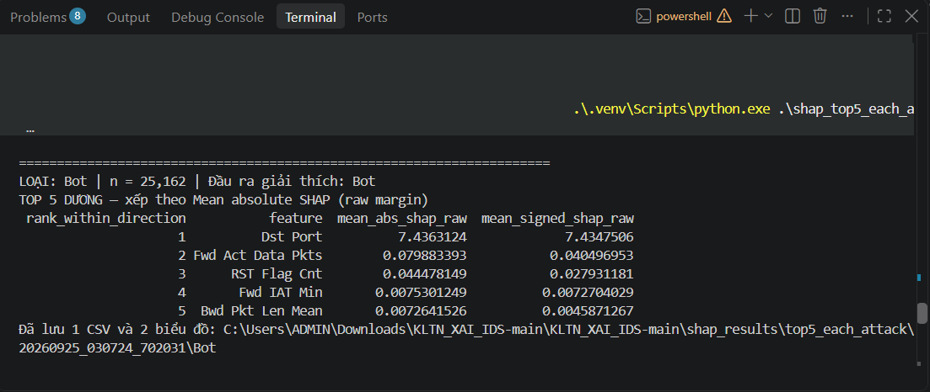
Hình 1. Ảnh chụp đầu ra chương trình của lớp Bot.

Kết quả Top 5 theo hai chiều tác động
Nhóm | Hạng | Đặc trưng | Mean absolute | Mean signed
Dương | 1 | Dst Port | 7,43631 | 7,43475
Dương | 2 | Fwd Act Data Pkts | 0,0798834 | 0,040497
Dương | 3 | RST Flag Cnt | 0,0444781 | 0,0279312
Dương | 4 | Fwd IAT Min | 0,00753012 | 0,0072704
Dương | 5 | Bwd Pkt Len Mean | 0,00726415 | 0,00458713
Âm | 1 | Protocol | 0,0172328 | -0,00884525
Âm | 2 | TotLen Fwd Pkts | 0,015138 | -0,0108773
Âm | 3 | Tot Fwd Pkts | 0,00860758 | -0,0078945
Âm | 4 | Fwd Pkt Len Mean | 0,00592398 | -0,00189417
Âm | 5 | Fwd IAT Std | 0,00475645 | -0,00190377
Bảng 2. Đóng góp SHAP của Bot, đơn vị raw margin.
Đặc trưng đứng đầu nhóm dương là Dst Port, có mean absolute 7,43631 và mean signed 7,43475. Nhóm âm đứng đầu bởi Protocol, với mean absolute 0,0172328 và mean signed -0,00884525.

Biểu đồ và nhận xét về Bot
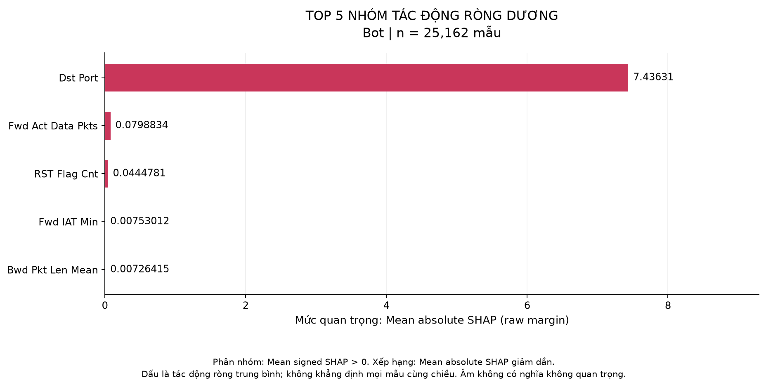
Hình 2. Top 5 nhóm tác động ròng dương của Bot.
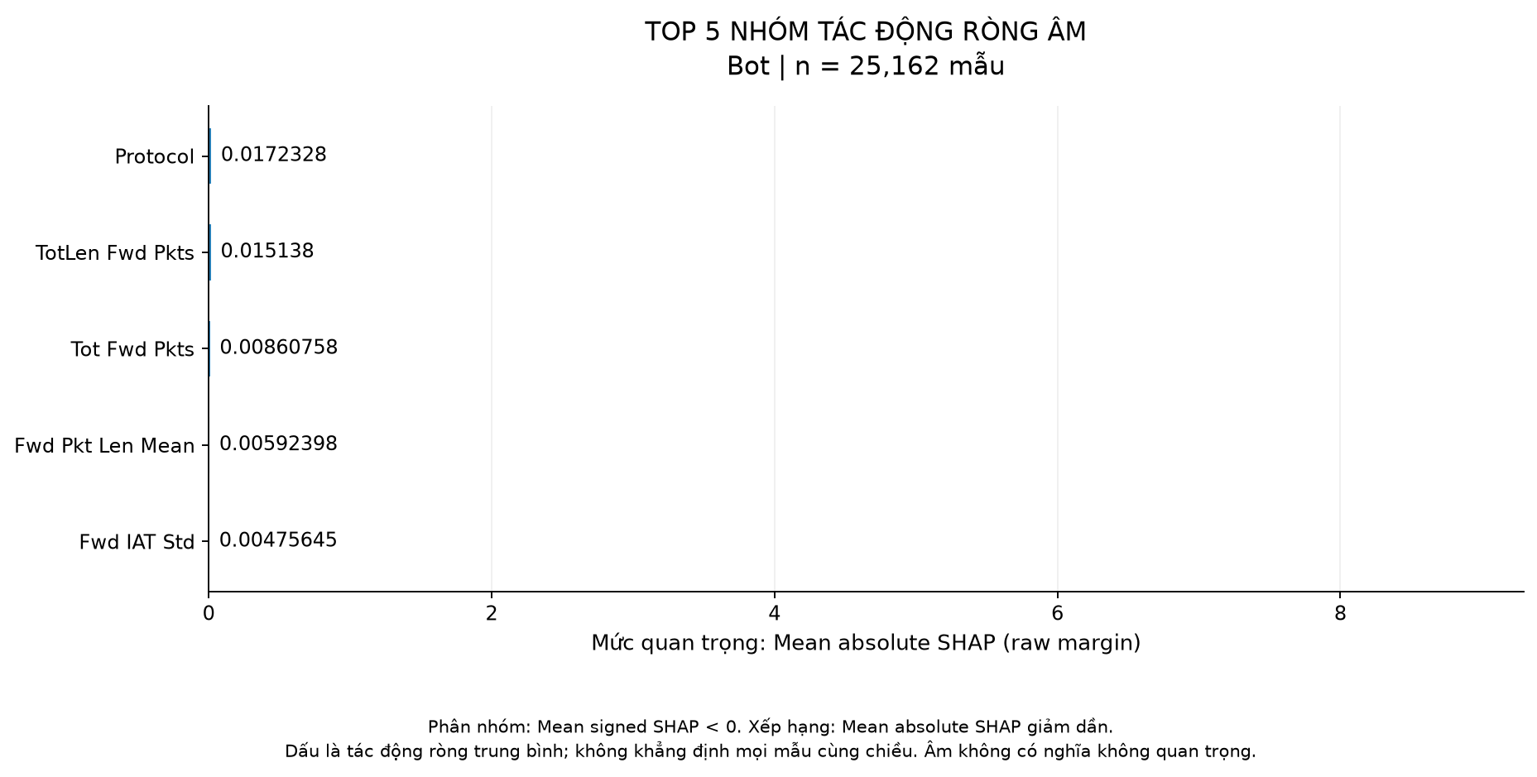
Hình 3. Nhóm tác động ròng âm của Bot, tối đa 5 đặc trưng.
Cổng đích chi phối kết quả giải thích của lớp Bot; các đặc trưng về gói có dữ liệu chiều đi và cờ RST đóng vai trò bổ sung. Mức quan trọng của Dst Port lớn hơn rất nhiều các vị trí tiếp theo, nên kết quả thể hiện sự tập trung vào một dấu hiệu đầu vào.
Protocol đứng đầu nhóm âm nhưng độ lớn nhỏ hơn nhiều so với Dst Port. Đây là đóng góp làm giảm điểm Bot trung bình trên các mẫu Bot, không phải dấu hiệu cho thấy Protocol không có ích. Kết quả hiện có chưa chứng minh cổng đích đủ để xác nhận hành vi bot ở môi trường khác.

III 2 Phân tích Brute Force -Web
Đã tổng hợp SHAP cho đầu ra Brute Force -Web trên toàn bộ 122 mẫu có nhãn thật này, gồm cả dự đoán đúng và sai. Trong 78 đặc trưng, có 43 đặc trưng mang tác động ròng dương, 10 âm và 25 bằng không.
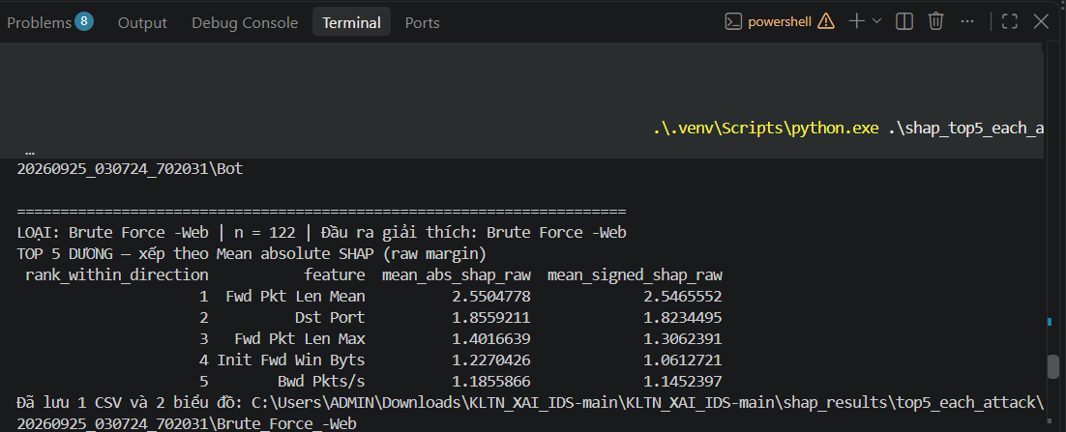
Hình 4. Ảnh chụp đầu ra chương trình của lớp Brute Force -Web.

Kết quả Top 5 theo hai chiều tác động
Nhóm | Hạng | Đặc trưng | Mean absolute | Mean signed
Dương | 1 | Fwd Pkt Len Mean | 2,55048 | 2,54656
Dương | 2 | Dst Port | 1,85592 | 1,82345
Dương | 3 | Fwd Pkt Len Max | 1,40166 | 1,30624
Dương | 4 | Init Fwd Win Byts | 1,22704 | 1,06127
Dương | 5 | Bwd Pkts/s | 1,18559 | 1,14524
Âm | 1 | Idle Std | 0,28751 | -0,173473
Âm | 2 | Active Min | 0,166168 | -0,136265
Âm | 3 | Flow IAT Std | 0,0842771 | -0,0493988
Âm | 4 | Active Mean | 0,0332835 | -0,0274334
Âm | 5 | Fwd IAT Tot | 0,032448 | -0,0132378
Bảng 3. Đóng góp SHAP của Brute Force -Web, đơn vị raw margin.
Đặc trưng đứng đầu nhóm dương là Fwd Pkt Len Mean, có mean absolute 2,55048 và mean signed 2,54656. Nhóm âm đứng đầu bởi Idle Std, với mean absolute 0,28751 và mean signed -0,173473.

Biểu đồ và nhận xét về Brute Force -Web
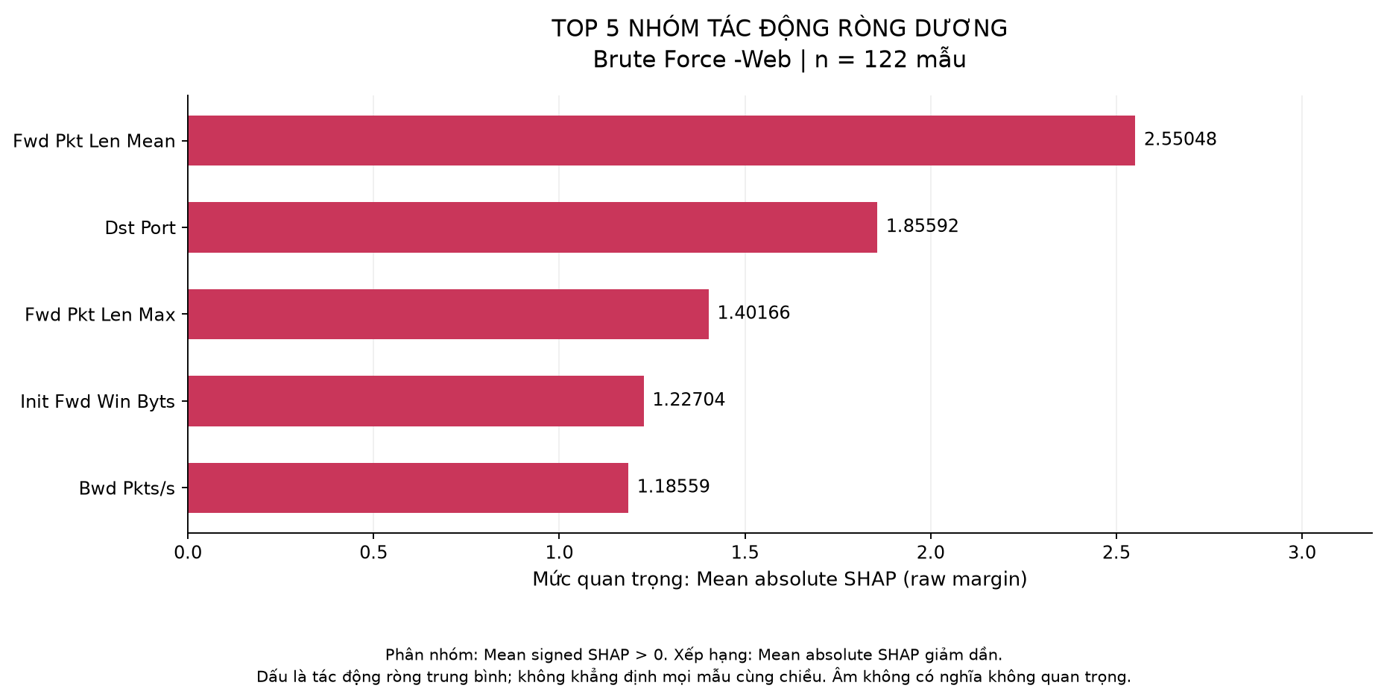
Hình 5. Top 5 nhóm tác động ròng dương của Brute Force -Web.
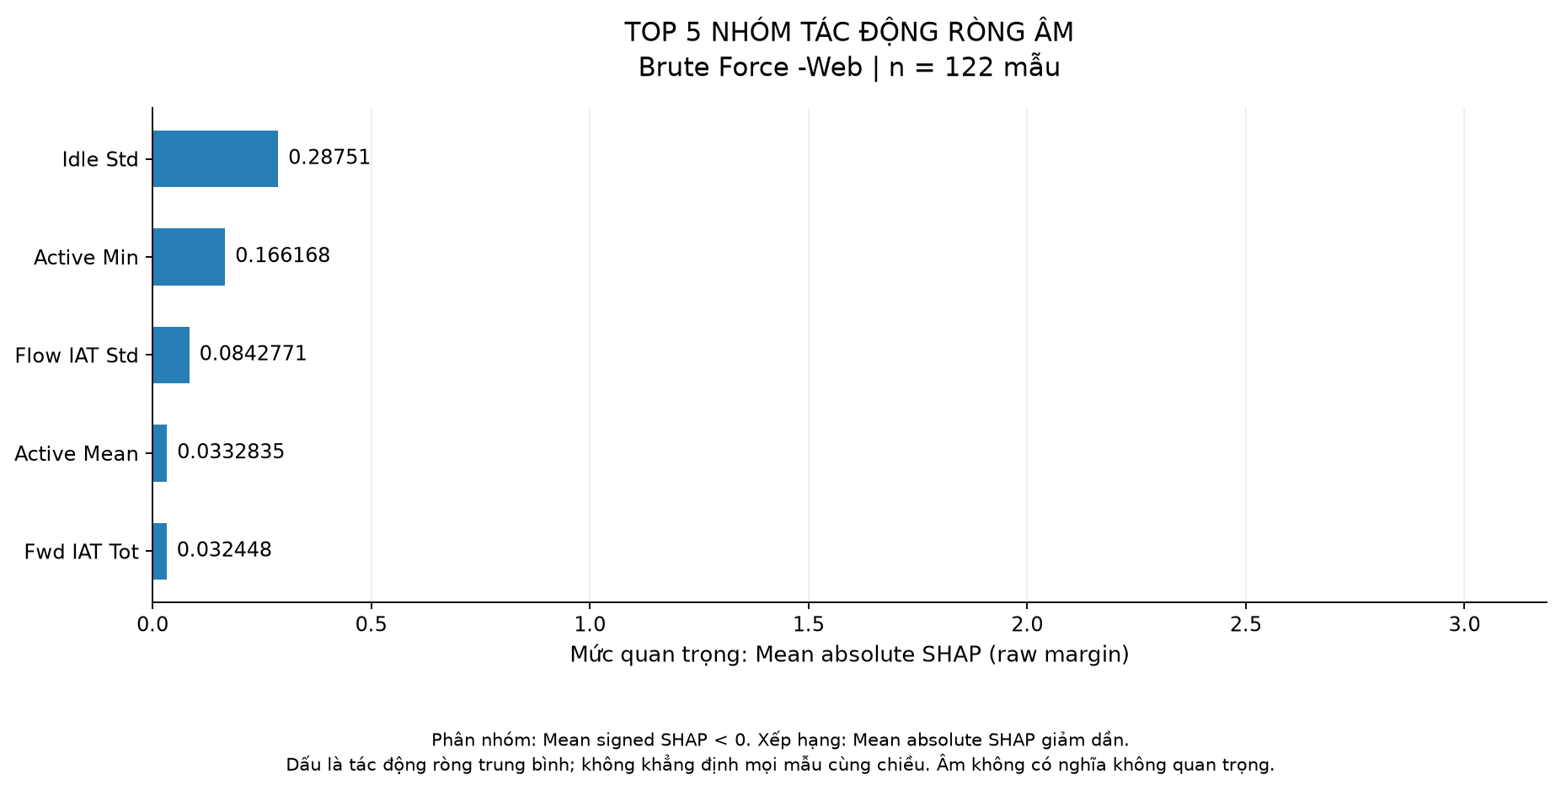
Hình 6. Nhóm tác động ròng âm của Brute Force -Web, tối đa 5 đặc trưng.
Fwd Pkt Len Mean đứng đầu, tiếp theo là Dst Port và Fwd Pkt Len Max. Nhóm hỗ trợ điểm Web kết hợp thống kê độ dài gói, cổng dịch vụ, cửa sổ đầu chiều đi và tốc độ gói chiều về; đóng góp được phân bố trên nhiều đặc trưng hơn so với Bot.
Idle Std và Active Min là hai đặc trưng quan trọng nhất trong nhóm âm. Chúng phản ánh các đại lượng thời gian mà mô hình dùng để điều chỉnh giảm điểm lớp thật. Với 122 mẫu, kết quả tổng hợp chưa cho biết riêng những mẫu nào bị phân loại sai hoặc có hành vi thử mật khẩu.

III 3 Phân tích Brute Force -XSS
Đã tổng hợp SHAP cho đầu ra Brute Force -XSS trên toàn bộ 46 mẫu có nhãn thật này, gồm cả dự đoán đúng và sai. Trong 78 đặc trưng, có 32 đặc trưng mang tác động ròng dương, 13 âm và 33 bằng không.
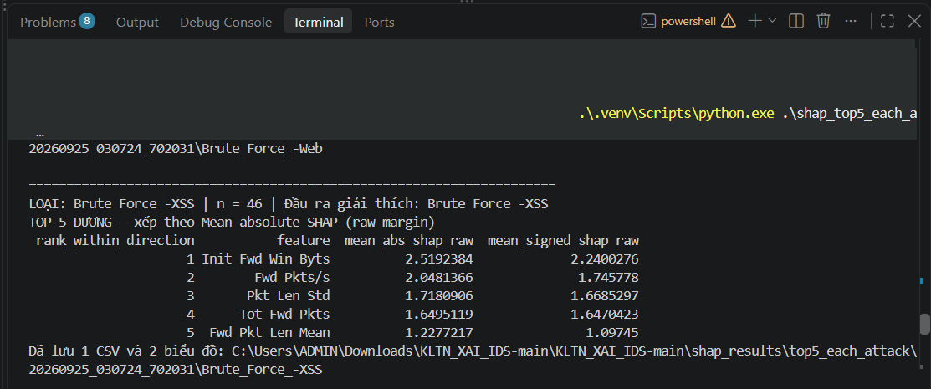
Hình 7. Ảnh chụp đầu ra chương trình của lớp Brute Force -XSS.

Kết quả Top 5 theo hai chiều tác động
Nhóm | Hạng | Đặc trưng | Mean absolute | Mean signed
Dương | 1 | Init Fwd Win Byts | 2,51924 | 2,24003
Dương | 2 | Fwd Pkts/s | 2,04814 | 1,74578
Dương | 3 | Pkt Len Std | 1,71809 | 1,66853
Dương | 4 | Tot Fwd Pkts | 1,64951 | 1,64704
Dương | 5 | Fwd Pkt Len Mean | 1,22772 | 1,09745
Âm | 1 | Pkt Len Max | 0,198887 | -0,0720212
Âm | 2 | Fwd Act Data Pkts | 0,0706618 | -0,0293036
Âm | 3 | Idle Min | 0,0620545 | -0,0620545
Âm | 4 | Flow Byts/s | 0,0585836 | -0,0292499
Âm | 5 | Pkt Len Min | 0,0382178 | -0,0382178
Bảng 4. Đóng góp SHAP của Brute Force -XSS, đơn vị raw margin.
Đặc trưng đứng đầu nhóm dương là Init Fwd Win Byts, có mean absolute 2,51924 và mean signed 2,24003. Nhóm âm đứng đầu bởi Pkt Len Max, với mean absolute 0,198887 và mean signed -0,0720212.

Biểu đồ và nhận xét về Brute Force -XSS
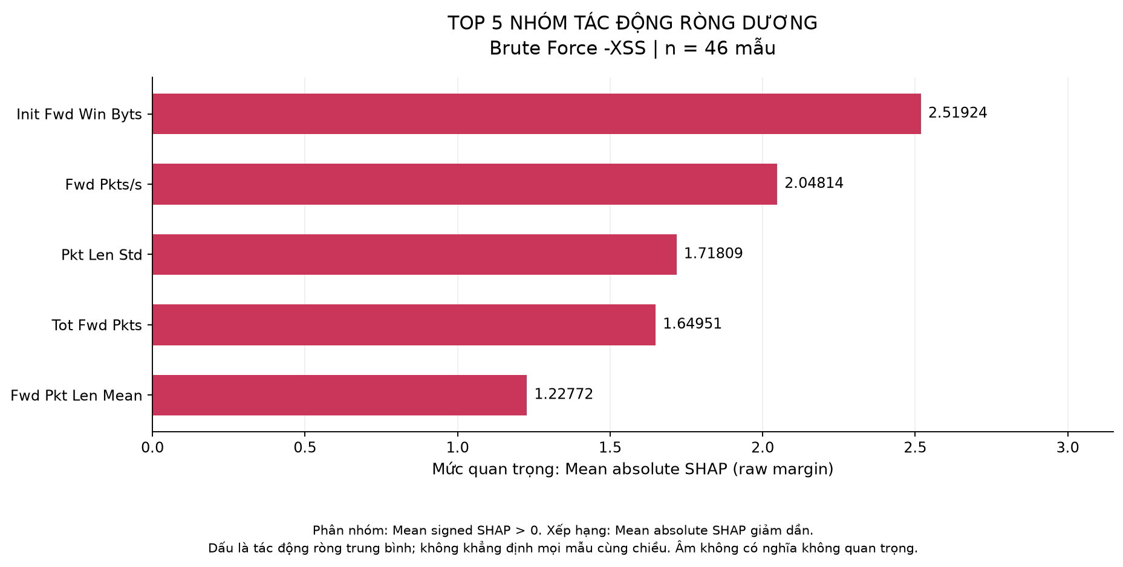
Hình 8. Top 5 nhóm tác động ròng dương của Brute Force -XSS.
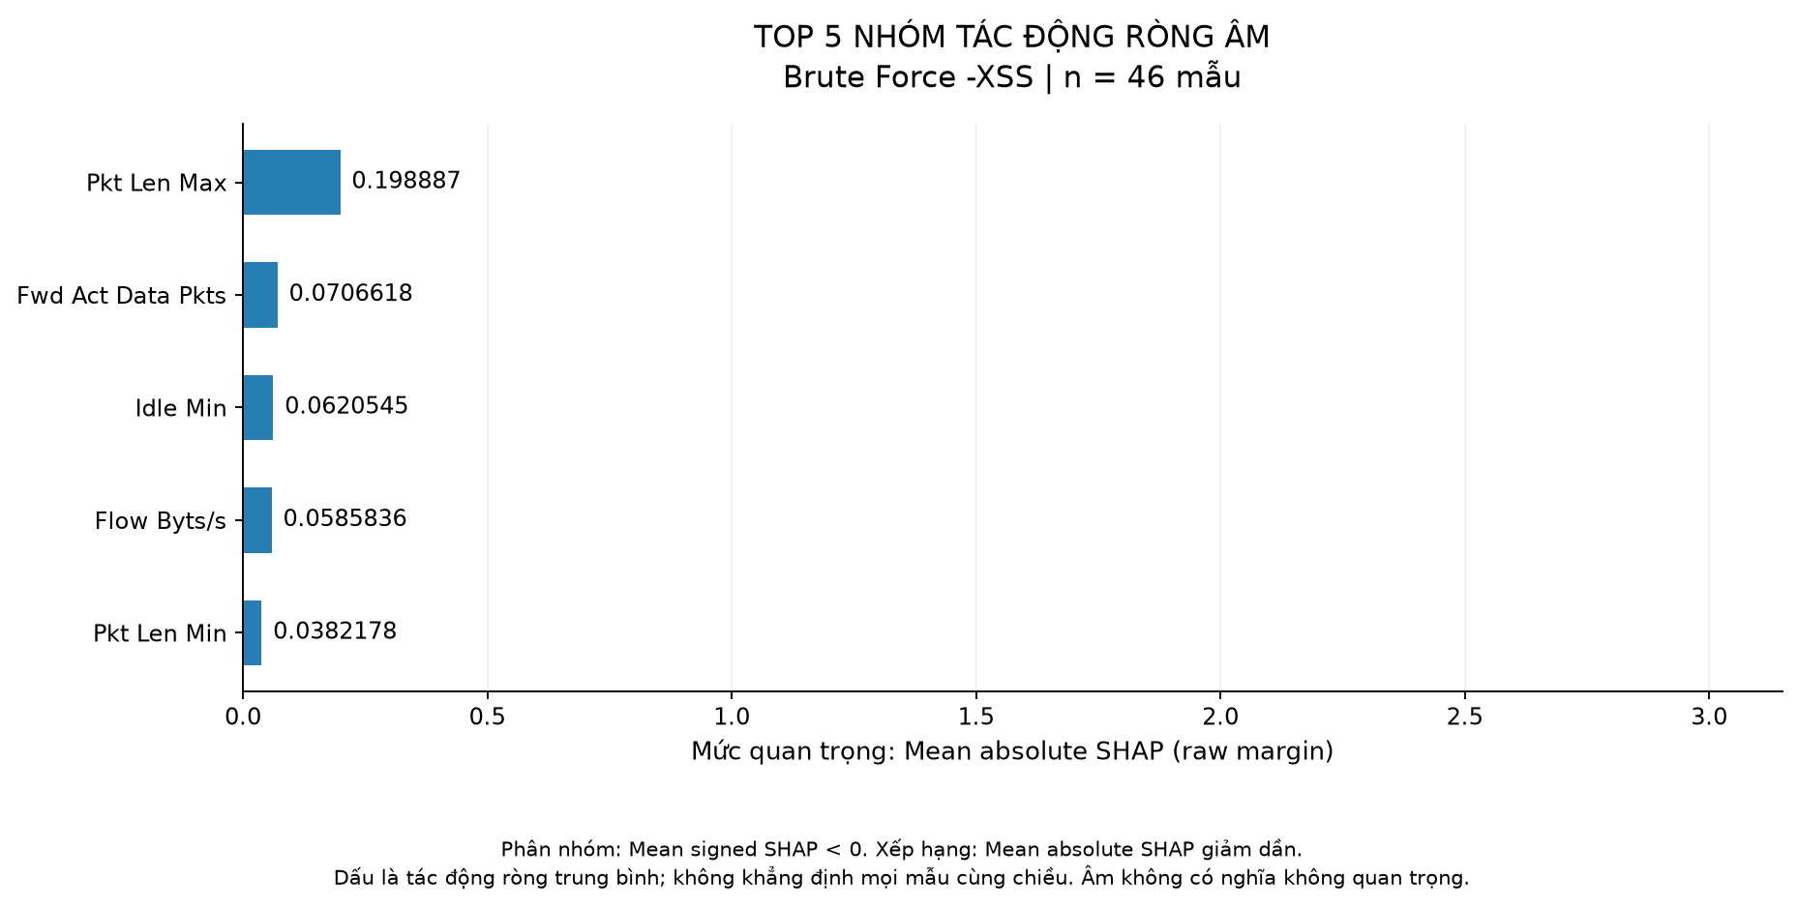
Hình 9. Nhóm tác động ròng âm của Brute Force -XSS, tối đa 5 đặc trưng.
Init Fwd Win Byts, Fwd Pkts/s và Pkt Len Std giữ ba vị trí đầu. Các đặc trưng này cho thấy mô hình kết hợp cửa sổ đầu chiều đi, tốc độ và biến thiên độ dài gói khi tính điểm cho lớp XSS.
Pkt Len Max đứng đầu nhóm âm. Việc Pkt Len Std thuộc nhóm dương còn Pkt Len Max thuộc nhóm âm không mâu thuẫn vì đây là hai đặc trưng khác nhau, tổng hợp trên các mẫu. Chỉ có 46 mẫu XSS; chưa có dữ liệu nội dung yêu cầu để xác nhận payload XSS từ các biểu đồ này.

III 4 Phân tích DDOS attack-HOIC
Đã tổng hợp SHAP cho đầu ra DDOS attack-HOIC trên toàn bộ 59.580 mẫu có nhãn thật này, gồm cả dự đoán đúng và sai. Trong 78 đặc trưng, có 11 đặc trưng mang tác động ròng dương, 5 âm và 62 bằng không.
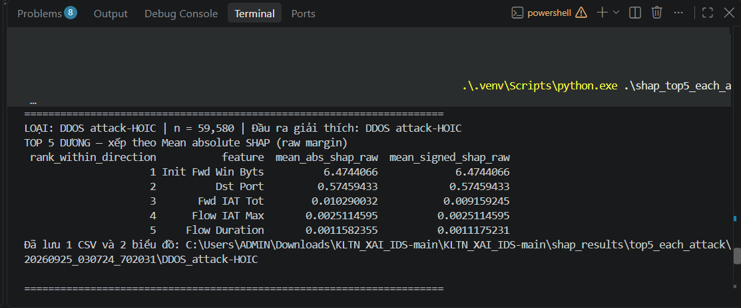
Hình 10. Ảnh chụp đầu ra chương trình của lớp DDOS attack-HOIC.

Kết quả Top 5 theo hai chiều tác động
Nhóm | Hạng | Đặc trưng | Mean absolute | Mean signed
Dương | 1 | Init Fwd Win Byts | 6,47441 | 6,47441
Dương | 2 | Dst Port | 0,574594 | 0,574594
Dương | 3 | Fwd IAT Tot | 0,01029 | 0,00915924
Dương | 4 | Flow IAT Max | 0,00251146 | 0,00251146
Dương | 5 | Flow Duration | 0,00115824 | 0,00111752
Âm | 1 | Tot Bwd Pkts | 0,223239 | -0,181007
Âm | 2 | Fwd Pkt Len Max | 0,00125278 | -0,000824031
Âm | 3 | TotLen Fwd Pkts | 0,000223476 | -0,000148415
Âm | 4 | Fwd IAT Std | 9,04433e-05 | -9,04433e-05
Âm | 5 | Fwd Seg Size Min | 8,33626e-06 | -8,33626e-06
Bảng 5. Đóng góp SHAP của DDOS attack-HOIC, đơn vị raw margin.
Đặc trưng đứng đầu nhóm dương là Init Fwd Win Byts, có mean absolute 6,47441 và mean signed 6,47441. Nhóm âm đứng đầu bởi Tot Bwd Pkts, với mean absolute 0,223239 và mean signed -0,181007.

Biểu đồ và nhận xét về DDOS attack-HOIC
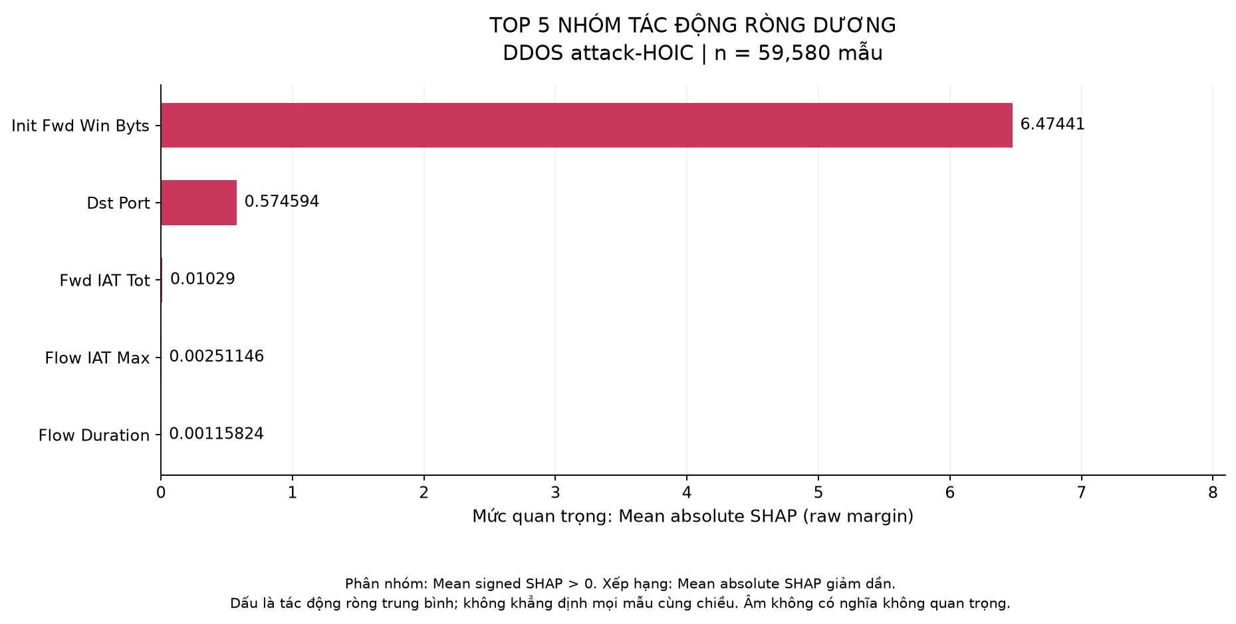
Hình 11. Top 5 nhóm tác động ròng dương của DDOS attack-HOIC.
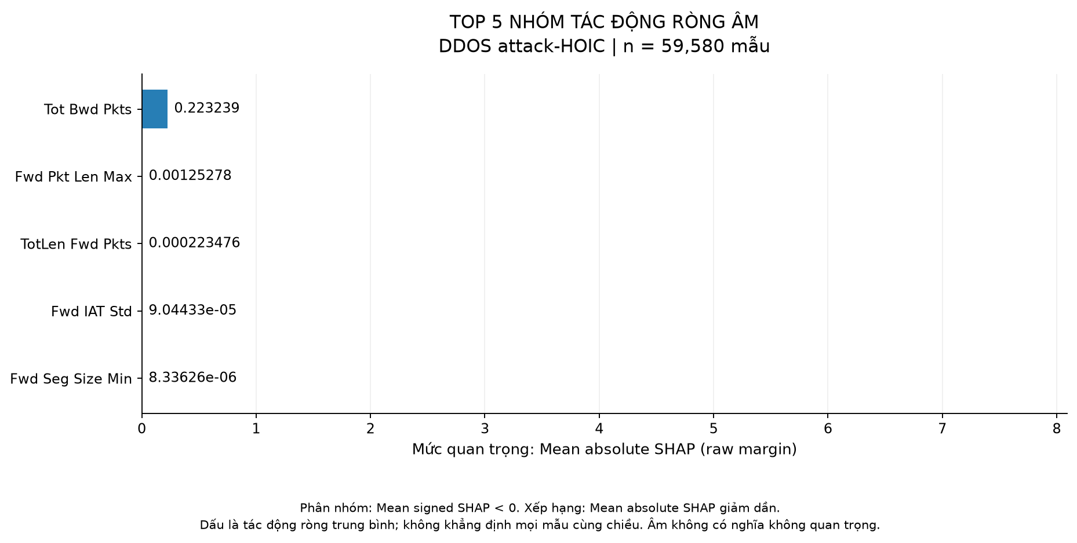
Hình 12. Nhóm tác động ròng âm của DDOS attack-HOIC, tối đa 5 đặc trưng.
Init Fwd Win Byts là đặc trưng chủ đạo, sau đó là Dst Port; ba đặc trưng còn lại trong Top 5 dương có độ lớn rất nhỏ. Kết quả cho thấy điểm lớp HOIC phụ thuộc mạnh vào một số dấu hiệu kết nối trong tập test.
Tot Bwd Pkts là đặc trưng âm nổi bật. Cả 5 đặc trưng âm được hiển thị vì lớp có đúng 5 đặc trưng mang trung bình SHAP âm. Độ lớn rất nhỏ ở cuối danh sách được giữ nguyên, không xem các thanh gần bằng không là dữ liệu bị thiếu.

III 5 Phân tích DDOS attack-LOIC-UDP
Đã tổng hợp SHAP cho đầu ra DDOS attack-LOIC-UDP trên toàn bộ 346 mẫu có nhãn thật này, gồm cả dự đoán đúng và sai. Trong 78 đặc trưng, có 23 đặc trưng mang tác động ròng dương, 3 âm và 52 bằng không.
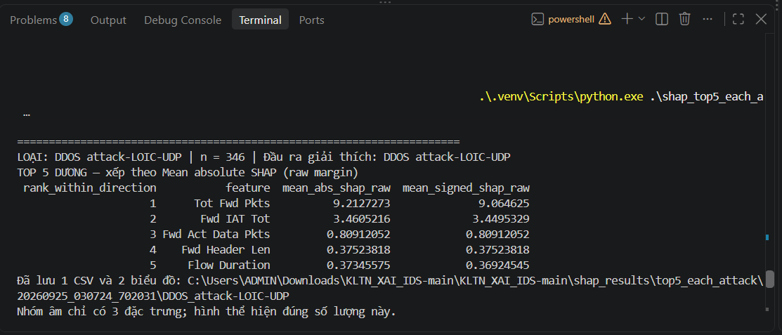
Hình 13. Ảnh chụp đầu ra chương trình của lớp DDOS attack-LOIC-UDP.

Kết quả Top 5 theo hai chiều tác động
Nhóm | Hạng | Đặc trưng | Mean absolute | Mean signed
Dương | 1 | Tot Fwd Pkts | 9,21273 | 9,06463
Dương | 2 | Fwd IAT Tot | 3,46052 | 3,44953
Dương | 3 | Fwd Act Data Pkts | 0,809121 | 0,809121
Dương | 4 | Fwd Header Len | 0,375238 | 0,375238
Dương | 5 | Flow Duration | 0,373456 | 0,369245
Âm | 1 | Flow IAT Std | 0,322254 | -0,072277
Âm | 2 | Fwd Pkt Len Mean | 0,00192916 | -0,00192916
Âm | 3 | Bwd IAT Std | 4,09195e-05 | -4,09195e-05
Bảng 6. Đóng góp SHAP của DDOS attack-LOIC-UDP, đơn vị raw margin.
Đặc trưng đứng đầu nhóm dương là Tot Fwd Pkts, có mean absolute 9,21273 và mean signed 9,06463. Nhóm âm đứng đầu bởi Flow IAT Std, với mean absolute 0,322254 và mean signed -0,072277.

Biểu đồ và nhận xét về DDOS attack-LOIC-UDP
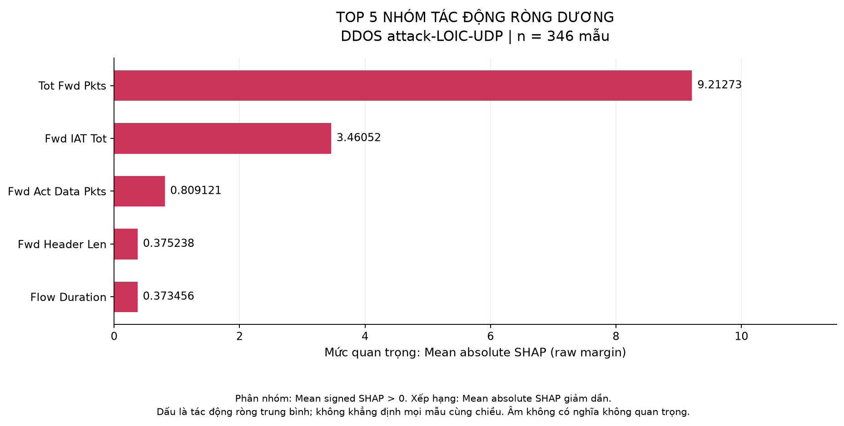
Hình 14. Top 5 nhóm tác động ròng dương của DDOS attack-LOIC-UDP.
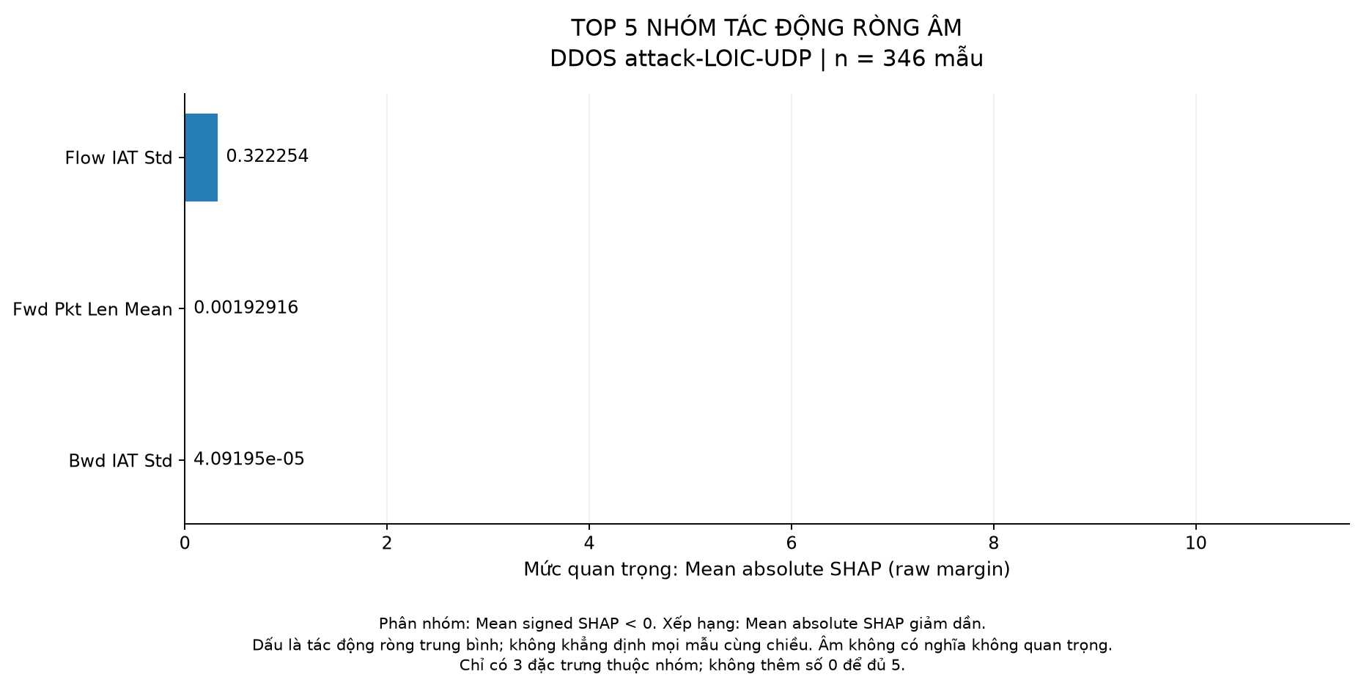
Hình 15. Nhóm tác động ròng âm của DDOS attack-LOIC-UDP, tối đa 5 đặc trưng.
Tot Fwd Pkts và Fwd IAT Tot nổi bật trong nhóm dương. Mô hình dựa nhiều vào số gói chiều đi và tổng khoảng cách thời gian chiều đi để tính điểm LOIC UDP trong dữ liệu đang xét.
Lớp này chỉ có 3 đặc trưng âm: Flow IAT Std, Fwd Pkt Len Mean và Bwd IAT Std. Biểu đồ giữ đúng 3 thanh. Flow IAT Std có mean absolute lớn hơn đáng kể trị tuyệt đối của mean signed, thể hiện sự triệt tiêu một phần giữa đóng góp khác dấu khi tổng hợp.

III 6 Phân tích DDoS attacks-LOIC-HTTP
Đã tổng hợp SHAP cho đầu ra DDoS attacks-LOIC-HTTP trên toàn bộ 51.354 mẫu có nhãn thật này, gồm cả dự đoán đúng và sai. Trong 78 đặc trưng, có 31 đặc trưng mang tác động ròng dương, 14 âm và 33 bằng không.
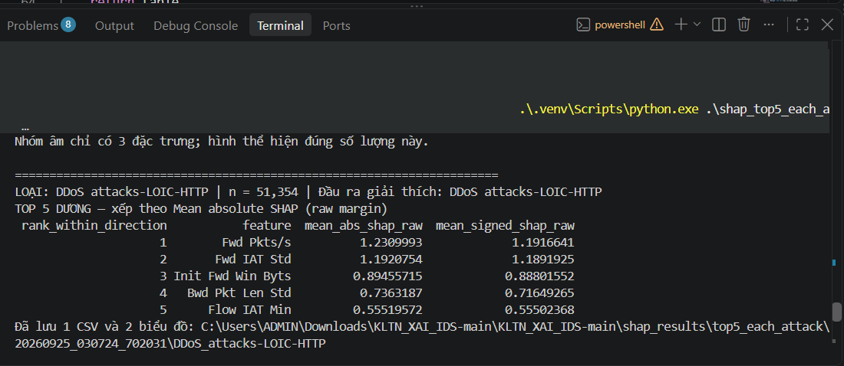
Hình 16. Ảnh chụp đầu ra chương trình của lớp DDoS attacks-LOIC-HTTP.

Kết quả Top 5 theo hai chiều tác động
Nhóm | Hạng | Đặc trưng | Mean absolute | Mean signed
Dương | 1 | Fwd Pkts/s | 1,231 | 1,19166
Dương | 2 | Fwd IAT Std | 1,19208 | 1,18919
Dương | 3 | Init Fwd Win Byts | 0,894557 | 0,888016
Dương | 4 | Bwd Pkt Len Std | 0,736319 | 0,716493
Dương | 5 | Flow IAT Min | 0,555196 | 0,555024
Âm | 1 | Fwd Pkt Len Std | 0,0804439 | -0,0434534
Âm | 2 | Protocol | 0,0288651 | -0,0287461
Âm | 3 | Tot Fwd Pkts | 0,0222658 | -0,0145215
Âm | 4 | TotLen Fwd Pkts | 0,0187195 | -0,00941186
Âm | 5 | Init Bwd Win Byts | 0,0102573 | -0,00518533
Bảng 7. Đóng góp SHAP của DDoS attacks-LOIC-HTTP, đơn vị raw margin.
Đặc trưng đứng đầu nhóm dương là Fwd Pkts/s, có mean absolute 1,231 và mean signed 1,19166. Nhóm âm đứng đầu bởi Fwd Pkt Len Std, với mean absolute 0,0804439 và mean signed -0,0434534.

Biểu đồ và nhận xét về DDoS attacks-LOIC-HTTP
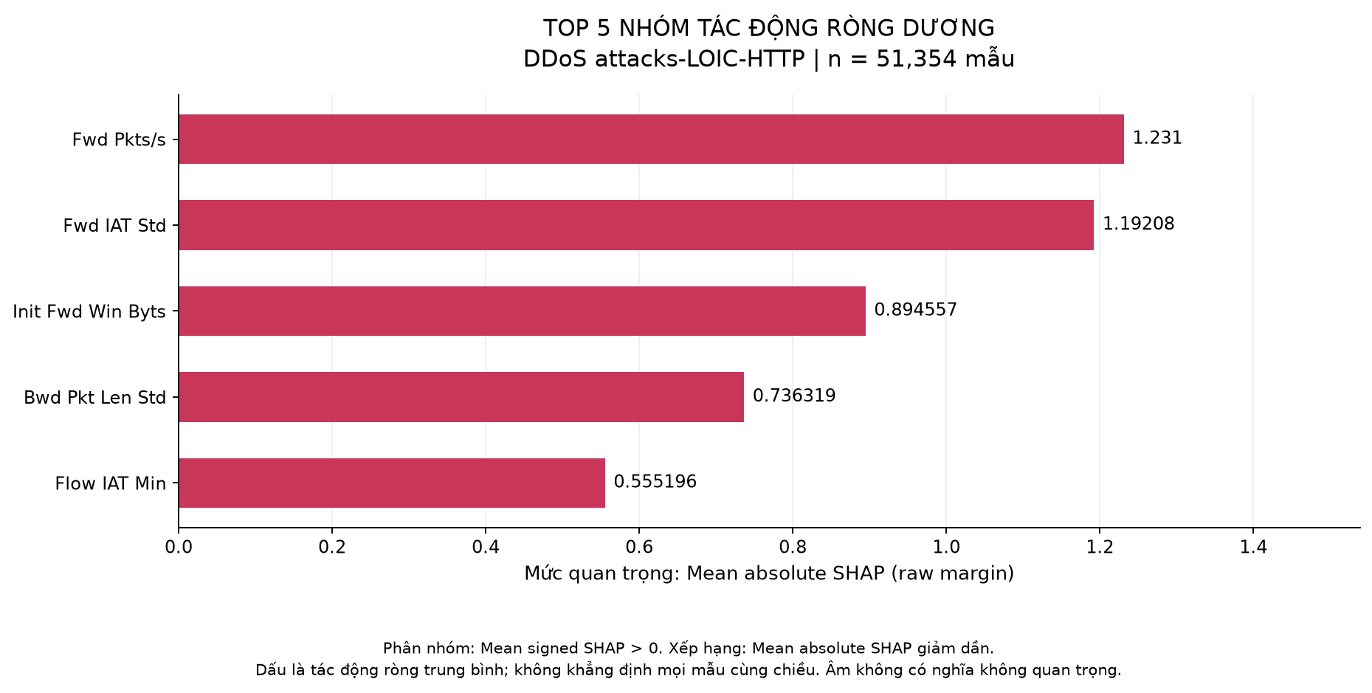
Hình 17. Top 5 nhóm tác động ròng dương của DDoS attacks-LOIC-HTTP.
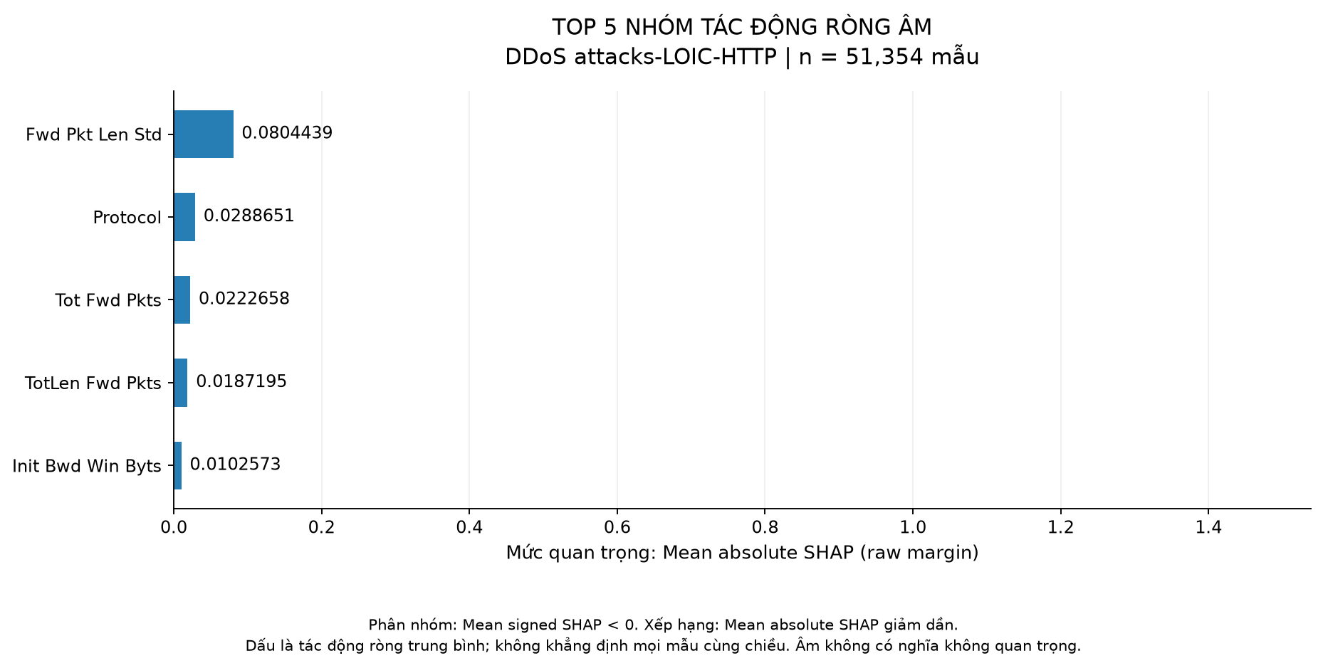
Hình 18. Nhóm tác động ròng âm của DDoS attacks-LOIC-HTTP, tối đa 5 đặc trưng.
Fwd Pkts/s và Fwd IAT Std có độ quan trọng gần nhau, tiếp theo là Init Fwd Win Byts, Bwd Pkt Len Std và Flow IAT Min. Không có một đặc trưng duy nhất áp đảo như ở HOIC; mô hình sử dụng phối hợp nhiều thống kê lưu lượng.
Fwd Pkt Len Std dẫn đầu nhóm âm, trong khi Fwd IAT Std nằm ở nhóm dương. Cần phân biệt biến thiên độ dài gói với biến thiên thời gian giữa các gói. Dấu trung bình không cho phép suy ra cứ tăng tốc độ hoặc tăng độ lệch chuẩn thì điểm lớp luôn tăng.

III 7 Phân tích DoS attacks-GoldenEye
Đã tổng hợp SHAP cho đầu ra DoS attacks-GoldenEye trên toàn bộ 3.694 mẫu có nhãn thật này, gồm cả dự đoán đúng và sai. Trong 78 đặc trưng, có 37 đặc trưng mang tác động ròng dương, 12 âm và 29 bằng không.
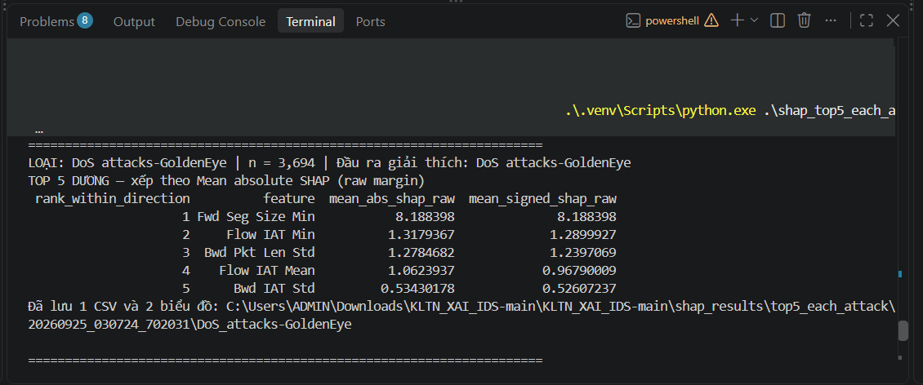
Hình 19. Ảnh chụp đầu ra chương trình của lớp DoS attacks-GoldenEye.

Kết quả Top 5 theo hai chiều tác động
Nhóm | Hạng | Đặc trưng | Mean absolute | Mean signed
Dương | 1 | Fwd Seg Size Min | 8,1884 | 8,1884
Dương | 2 | Flow IAT Min | 1,31794 | 1,28999
Dương | 3 | Bwd Pkt Len Std | 1,27847 | 1,23971
Dương | 4 | Flow IAT Mean | 1,06239 | 0,9679
Dương | 5 | Bwd IAT Std | 0,534302 | 0,526072
Âm | 1 | Tot Bwd Pkts | 0,03312 | -0,0179974
Âm | 2 | Idle Max | 0,0300574 | -0,0144803
Âm | 3 | TotLen Fwd Pkts | 0,030018 | -0,0104284
Âm | 4 | Fwd Pkt Len Mean | 0,02088 | -0,00591797
Âm | 5 | Idle Mean | 0,0182431 | -0,0178705
Bảng 8. Đóng góp SHAP của DoS attacks-GoldenEye, đơn vị raw margin.
Đặc trưng đứng đầu nhóm dương là Fwd Seg Size Min, có mean absolute 8,1884 và mean signed 8,1884. Nhóm âm đứng đầu bởi Tot Bwd Pkts, với mean absolute 0,03312 và mean signed -0,0179974.

Biểu đồ và nhận xét về DoS attacks-GoldenEye
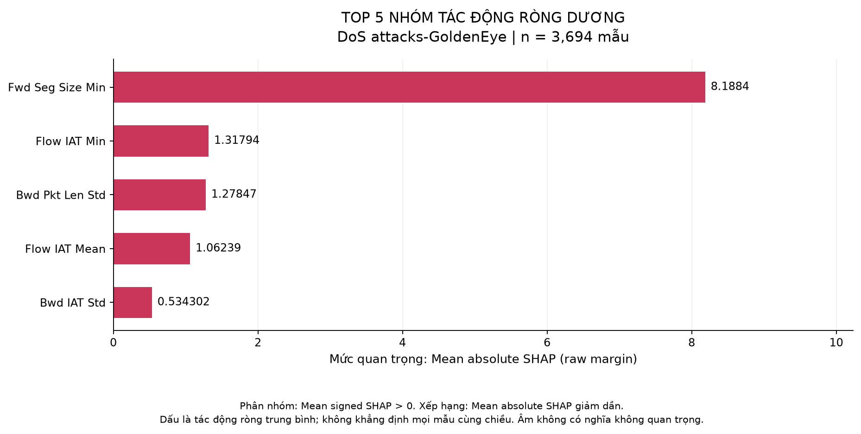
Hình 20. Top 5 nhóm tác động ròng dương của DoS attacks-GoldenEye.
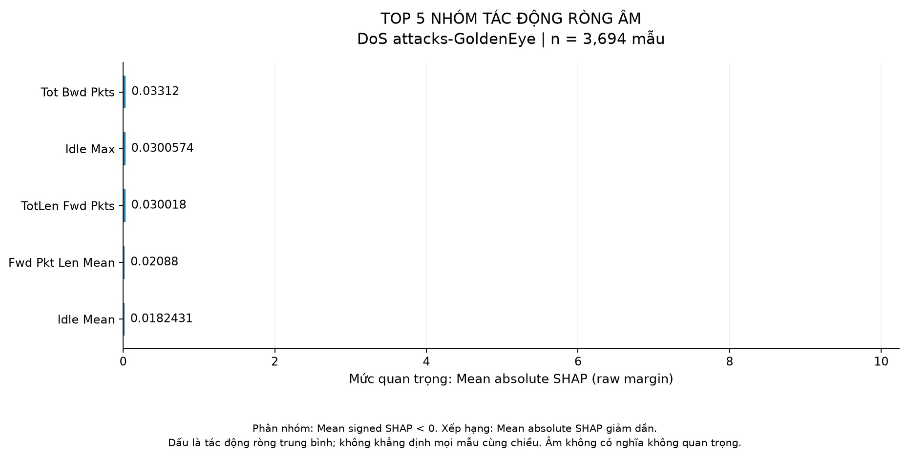
Hình 21. Nhóm tác động ròng âm của DoS attacks-GoldenEye, tối đa 5 đặc trưng.
Fwd Seg Size Min đứng đầu với khoảng cách lớn so với Flow IAT Min và Bwd Pkt Len Std. Thời gian giữa các gói và biến thiên độ dài gói chiều về bổ sung thông tin cho điểm lớp GoldenEye.
Tot Bwd Pkts đứng đầu nhóm âm, nhưng ảnh hưởng trung bình nhỏ so với đặc trưng dẫn đầu nhóm dương. Kết quả này mô tả cách mô hình sử dụng dữ liệu; cần phân tích từng mẫu hoặc kiểm tra thêm trước khi xem Fwd Seg Size Min là dấu hiệu đặc hiệu của GoldenEye.

III 8 Phân tích DoS attacks-Hulk
Đã tổng hợp SHAP cho đầu ra DoS attacks-Hulk trên toàn bộ 38.760 mẫu có nhãn thật này, gồm cả dự đoán đúng và sai. Trong 78 đặc trưng, có 20 đặc trưng mang tác động ròng dương, 13 âm và 45 bằng không.
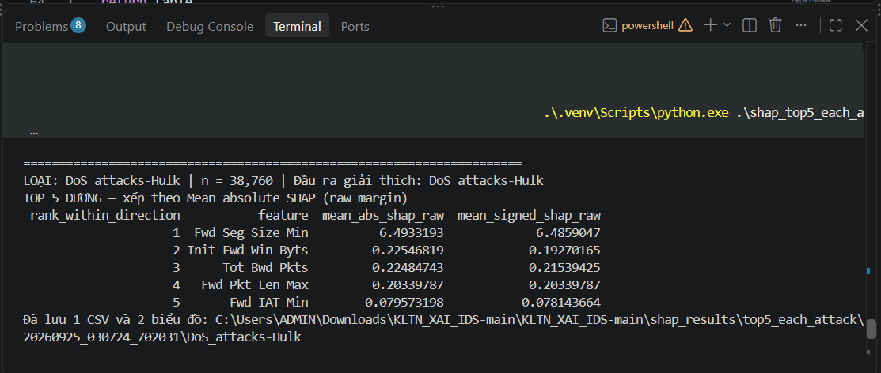
Hình 22. Ảnh chụp đầu ra chương trình của lớp DoS attacks-Hulk.

Kết quả Top 5 theo hai chiều tác động
Nhóm | Hạng | Đặc trưng | Mean absolute | Mean signed
Dương | 1 | Fwd Seg Size Min | 6,49332 | 6,4859
Dương | 2 | Init Fwd Win Byts | 0,225468 | 0,192702
Dương | 3 | Tot Bwd Pkts | 0,224847 | 0,215394
Dương | 4 | Fwd Pkt Len Max | 0,203398 | 0,203398
Dương | 5 | Fwd IAT Min | 0,0795732 | 0,0781437
Âm | 1 | Pkt Len Std | 0,00329209 | -0,00185214
Âm | 2 | Fwd Pkt Len Mean | 0,00268761 | -0,00247288
Âm | 3 | Fwd Pkt Len Std | 0,00123077 | -0,00114379
Âm | 4 | Tot Fwd Pkts | 0,00122817 | -0,000835936
Âm | 5 | Bwd Pkts/s | 0,000641998 | -0,000478195
Bảng 9. Đóng góp SHAP của DoS attacks-Hulk, đơn vị raw margin.
Đặc trưng đứng đầu nhóm dương là Fwd Seg Size Min, có mean absolute 6,49332 và mean signed 6,4859. Nhóm âm đứng đầu bởi Pkt Len Std, với mean absolute 0,00329209 và mean signed -0,00185214.

Biểu đồ và nhận xét về DoS attacks-Hulk
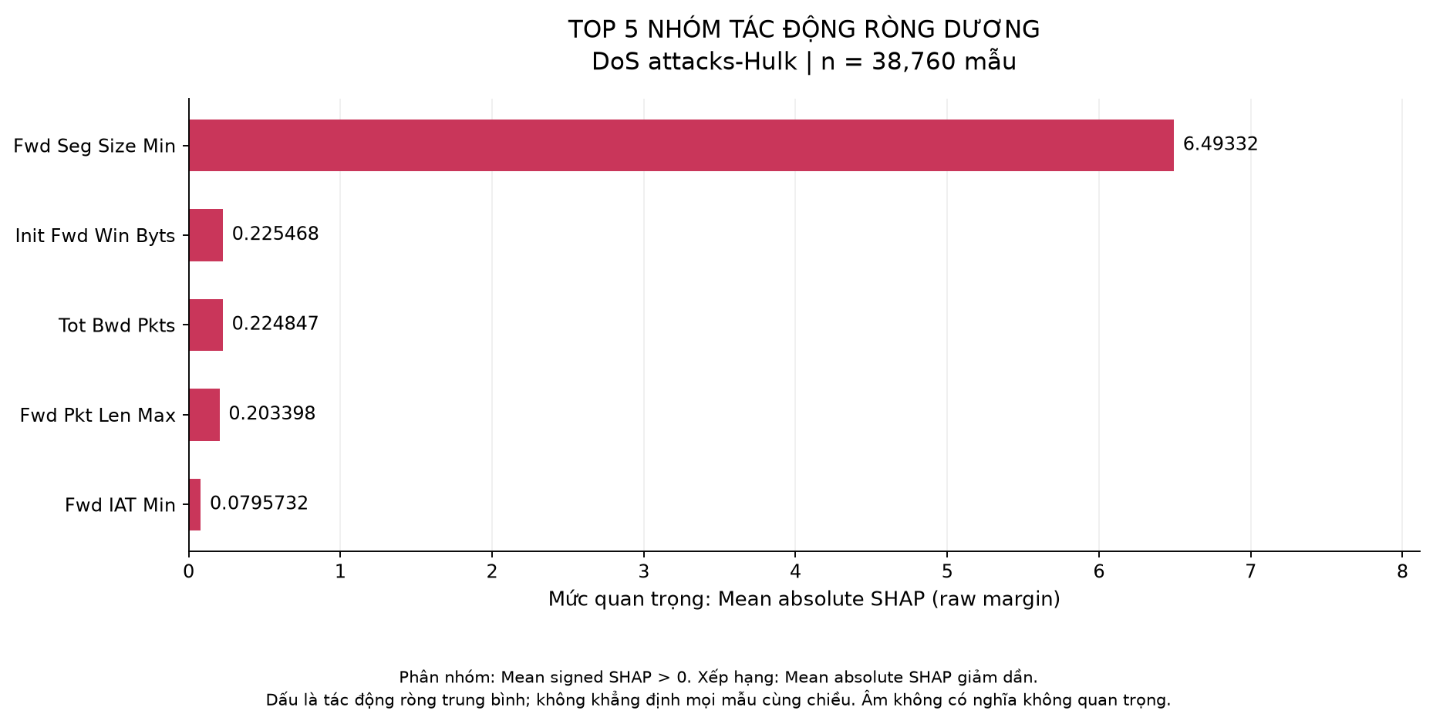
Hình 23. Top 5 nhóm tác động ròng dương của DoS attacks-Hulk.
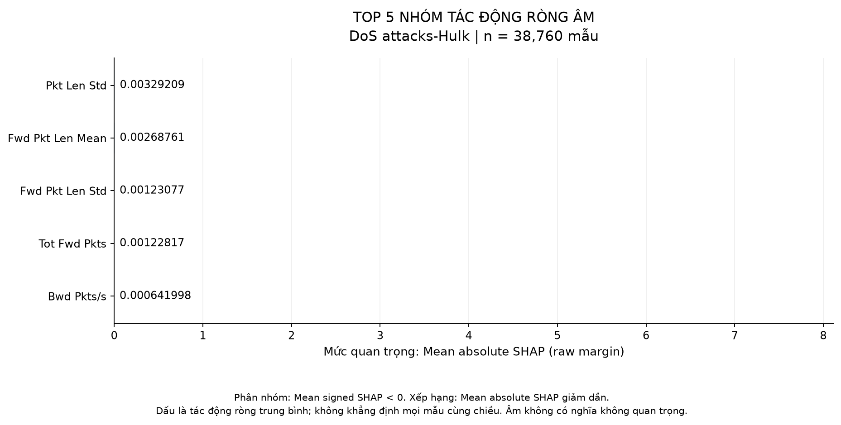
Hình 24. Nhóm tác động ròng âm của DoS attacks-Hulk, tối đa 5 đặc trưng.
Fwd Seg Size Min chi phối nhóm dương. Init Fwd Win Byts, Tot Bwd Pkts và Fwd Pkt Len Max đóng góp bổ sung với độ lớn gần nhau và thấp hơn nhiều so với đặc trưng đứng đầu.
Pkt Len Std là đặc trưng đứng đầu nhóm âm nhưng chỉ có độ lớn khoảng 0,00329 raw margin. Các thanh âm trông ngắn do hai biểu đồ dùng cùng thang trục trong một lớp; đây là chủ ý để so sánh độ lớn, không phải lỗi hiển thị.

III 9 Phân tích DoS attacks-SlowHTTPTest
Đã tổng hợp SHAP cho đầu ra DoS attacks-SlowHTTPTest trên toàn bộ 1.735 mẫu có nhãn thật này, gồm cả dự đoán đúng và sai. Trong 78 đặc trưng, có 12 đặc trưng mang tác động ròng dương, 0 âm và 66 bằng không.
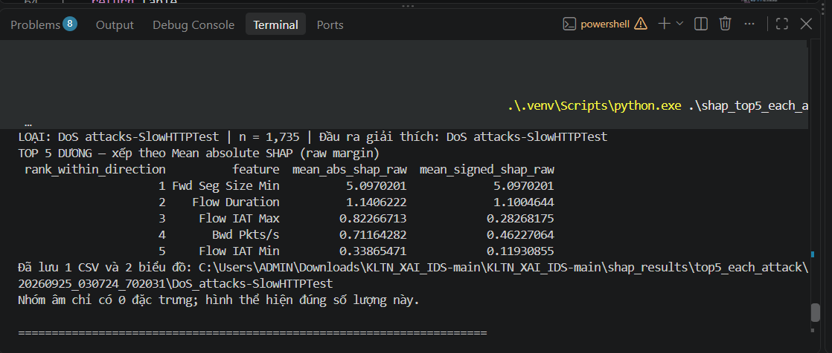
Hình 25. Ảnh chụp đầu ra chương trình của lớp DoS attacks-SlowHTTPTest.

Kết quả Top 5 theo hai chiều tác động
Nhóm | Hạng | Đặc trưng | Mean absolute | Mean signed
Dương | 1 | Fwd Seg Size Min | 5,09702 | 5,09702
Dương | 2 | Flow Duration | 1,14062 | 1,10046
Dương | 3 | Flow IAT Max | 0,822667 | 0,282682
Dương | 4 | Bwd Pkts/s | 0,711643 | 0,462271
Dương | 5 | Flow IAT Min | 0,338655 | 0,119309
Âm | — | Không có đặc trưng | — | —
Bảng 10. Đóng góp SHAP của DoS attacks-SlowHTTPTest, đơn vị raw margin.
Đặc trưng đứng đầu nhóm dương là Fwd Seg Size Min, có mean absolute 5,09702 và mean signed 5,09702. Không bổ sung đặc trưng bằng không để tạo đủ 5 vị trí cho nhóm âm.

Biểu đồ và nhận xét về DoS attacks-SlowHTTPTest
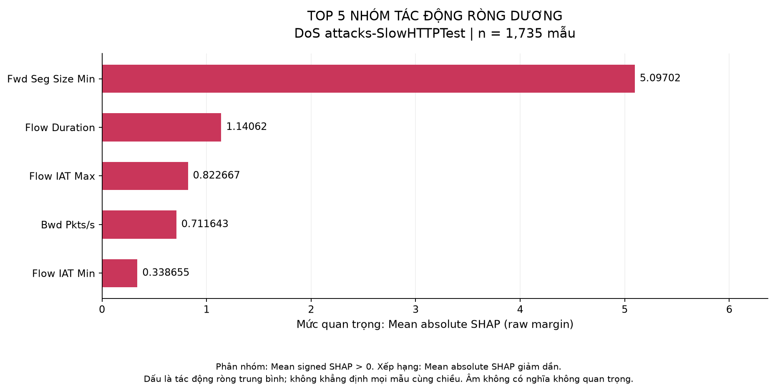
Hình 26. Top 5 nhóm tác động ròng dương của DoS attacks-SlowHTTPTest.
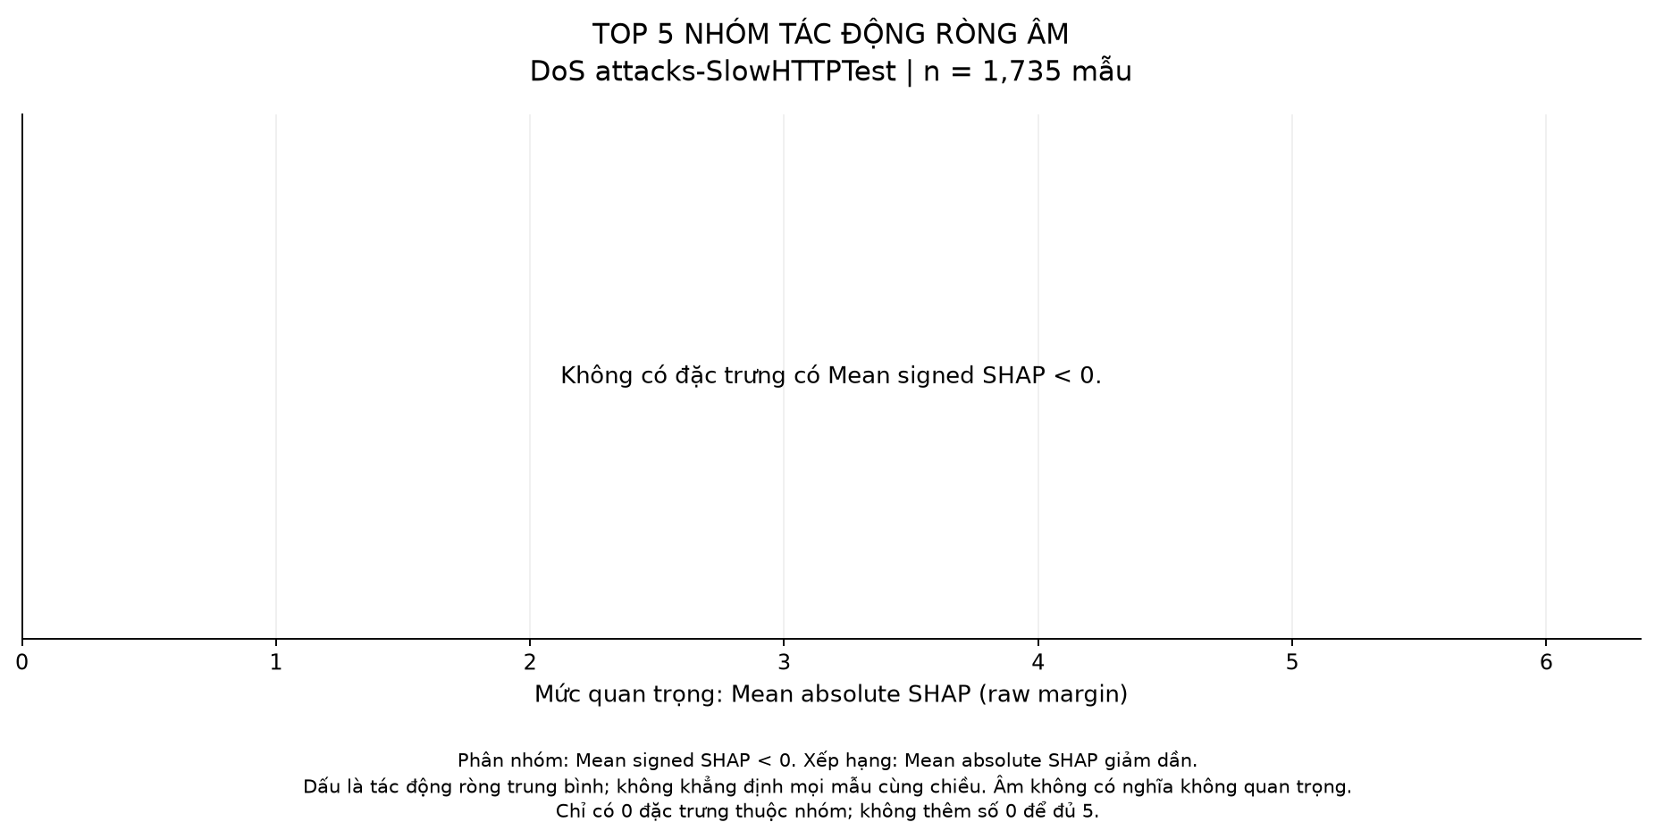
Hình 27. Nhóm tác động ròng âm của DoS attacks-SlowHTTPTest, tối đa 5 đặc trưng.
Fwd Seg Size Min đứng đầu, tiếp theo là Flow Duration, Flow IAT Max, Bwd Pkts/s và Flow IAT Min. Các đại lượng thời gian và tốc độ xuất hiện rõ trong danh sách hỗ trợ điểm SlowHTTPTest.
Không có đặc trưng nào có mean signed SHAP âm: 12 đặc trưng có trung bình dương và 66 đặc trưng có trung bình bằng không. Vì vậy hình nhóm âm thông báo không có dữ liệu phù hợp. Điều này không khẳng định mọi SHAP trên từng mẫu đều dương và không chứng minh mô hình phân loại đúng toàn bộ lớp.

III 10 Phân tích DoS attacks-Slowloris
Đã tổng hợp SHAP cho đầu ra DoS attacks-Slowloris trên toàn bộ 905 mẫu có nhãn thật này, gồm cả dự đoán đúng và sai. Trong 78 đặc trưng, có 30 đặc trưng mang tác động ròng dương, 22 âm và 26 bằng không.
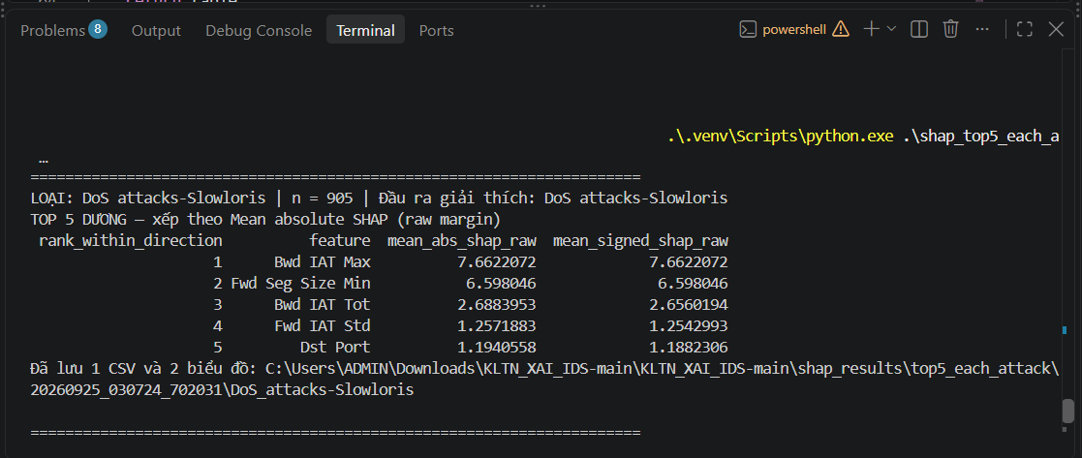
Hình 28. Ảnh chụp đầu ra chương trình của lớp DoS attacks-Slowloris.

Kết quả Top 5 theo hai chiều tác động
Nhóm | Hạng | Đặc trưng | Mean absolute | Mean signed
Dương | 1 | Bwd IAT Max | 7,66221 | 7,66221
Dương | 2 | Fwd Seg Size Min | 6,59805 | 6,59805
Dương | 3 | Bwd IAT Tot | 2,6884 | 2,65602
Dương | 4 | Fwd IAT Std | 1,25719 | 1,2543
Dương | 5 | Dst Port | 1,19406 | 1,18823
Âm | 1 | Init Bwd Win Byts | 1,15733 | -0,0341213
Âm | 2 | Idle Max | 0,90123 | -0,90123
Âm | 3 | Flow Duration | 0,670596 | -0,612836
Âm | 4 | Active Min | 0,380135 | -0,347907
Âm | 5 | Active Std | 0,254812 | -0,247085
Bảng 11. Đóng góp SHAP của DoS attacks-Slowloris, đơn vị raw margin.
Đặc trưng đứng đầu nhóm dương là Bwd IAT Max, có mean absolute 7,66221 và mean signed 7,66221. Nhóm âm đứng đầu bởi Init Bwd Win Byts, với mean absolute 1,15733 và mean signed -0,0341213.

Biểu đồ và nhận xét về DoS attacks-Slowloris
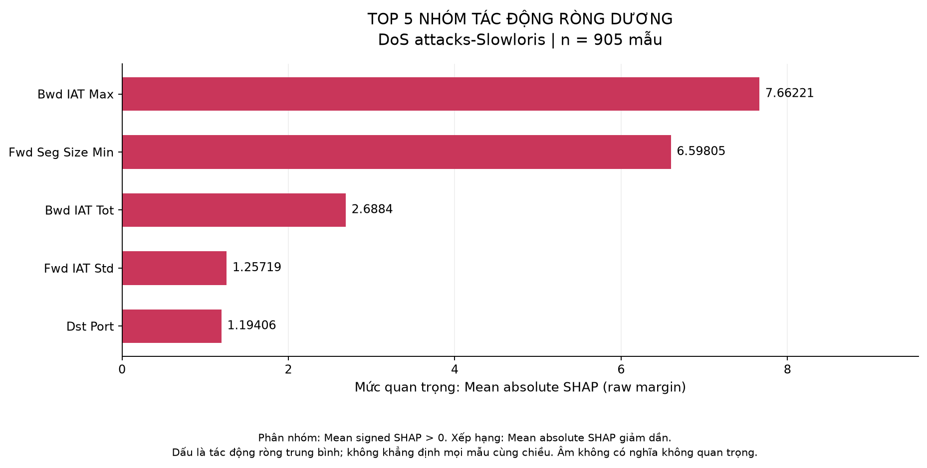
Hình 29. Top 5 nhóm tác động ròng dương của DoS attacks-Slowloris.
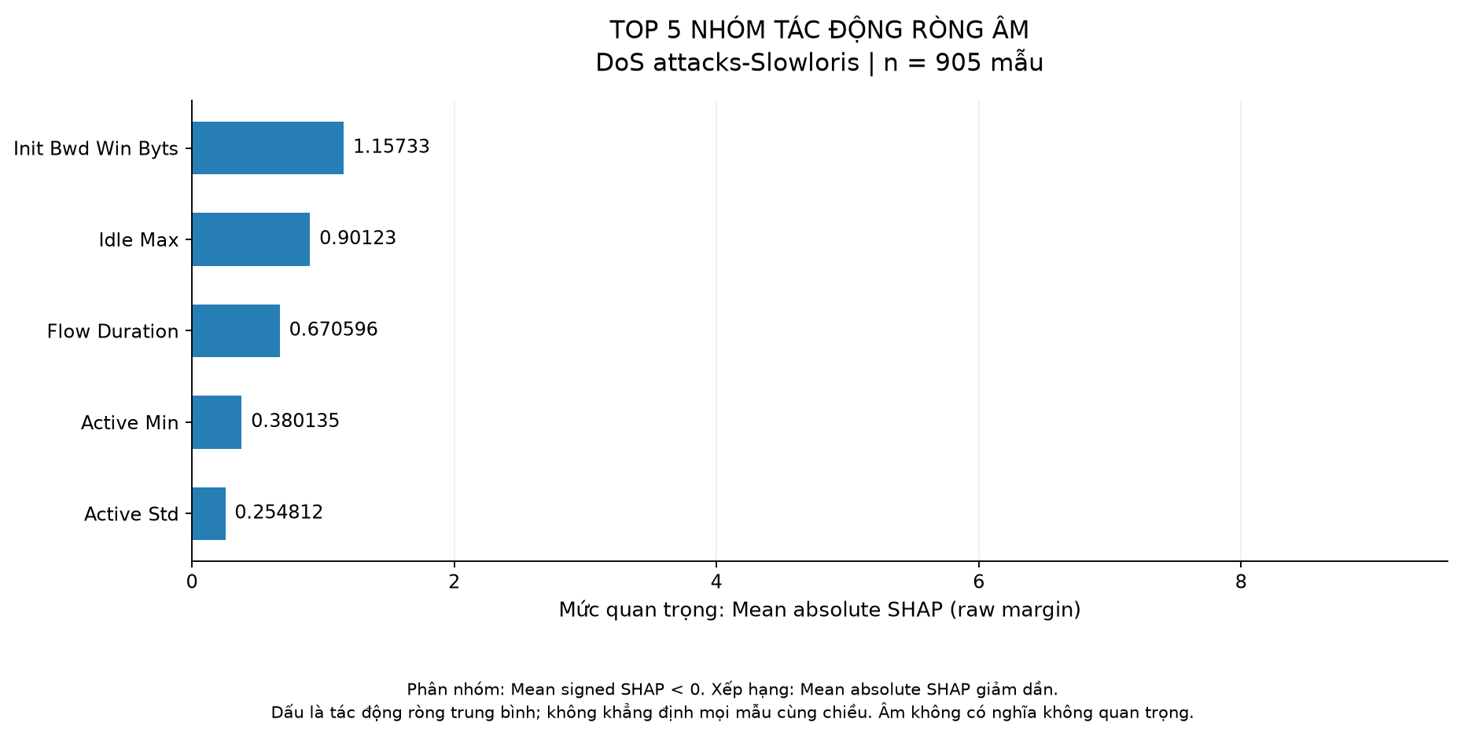
Hình 30. Nhóm tác động ròng âm của DoS attacks-Slowloris, tối đa 5 đặc trưng.
Bwd IAT Max và Fwd Seg Size Min có mức quan trọng cao nhất, tiếp theo là Bwd IAT Tot. Kết quả cho thấy các đại lượng thời gian chiều về góp phần lớn vào điểm lớp Slowloris.
Init Bwd Win Byts đứng đầu nhóm âm theo mean absolute, dù mean signed chỉ khoảng −0,03412; Idle Max có mean signed âm lớn hơn về trị tuyệt đối nhưng đứng thứ hai. Đây là ví dụ rõ cho quy tắc xếp theo cường độ đóng góp, không xếp theo độ âm của trung bình.

III 11 Phân tích FTP-BruteForce
Đã tổng hợp SHAP cho đầu ra FTP-BruteForce trên toàn bộ 3.507 mẫu có nhãn thật này, gồm cả dự đoán đúng và sai. Trong 78 đặc trưng, có 9 đặc trưng mang tác động ròng dương, 2 âm và 67 bằng không.
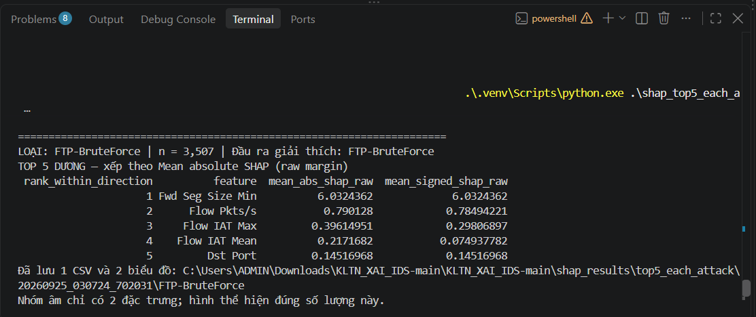
Hình 31. Ảnh chụp đầu ra chương trình của lớp FTP-BruteForce.

Kết quả Top 5 theo hai chiều tác động
Nhóm | Hạng | Đặc trưng | Mean absolute | Mean signed
Dương | 1 | Fwd Seg Size Min | 6,03244 | 6,03244
Dương | 2 | Flow Pkts/s | 0,790128 | 0,784942
Dương | 3 | Flow IAT Max | 0,39615 | 0,298069
Dương | 4 | Flow IAT Mean | 0,217168 | 0,0749378
Dương | 5 | Dst Port | 0,14517 | 0,14517
Âm | 1 | Flow IAT Min | 0,367807 | -0,1234
Âm | 2 | Fwd Pkts/s | 0,000436783 | -0,000115364
Bảng 12. Đóng góp SHAP của FTP-BruteForce, đơn vị raw margin.
Đặc trưng đứng đầu nhóm dương là Fwd Seg Size Min, có mean absolute 6,03244 và mean signed 6,03244. Nhóm âm đứng đầu bởi Flow IAT Min, với mean absolute 0,367807 và mean signed -0,1234.

Biểu đồ và nhận xét về FTP-BruteForce
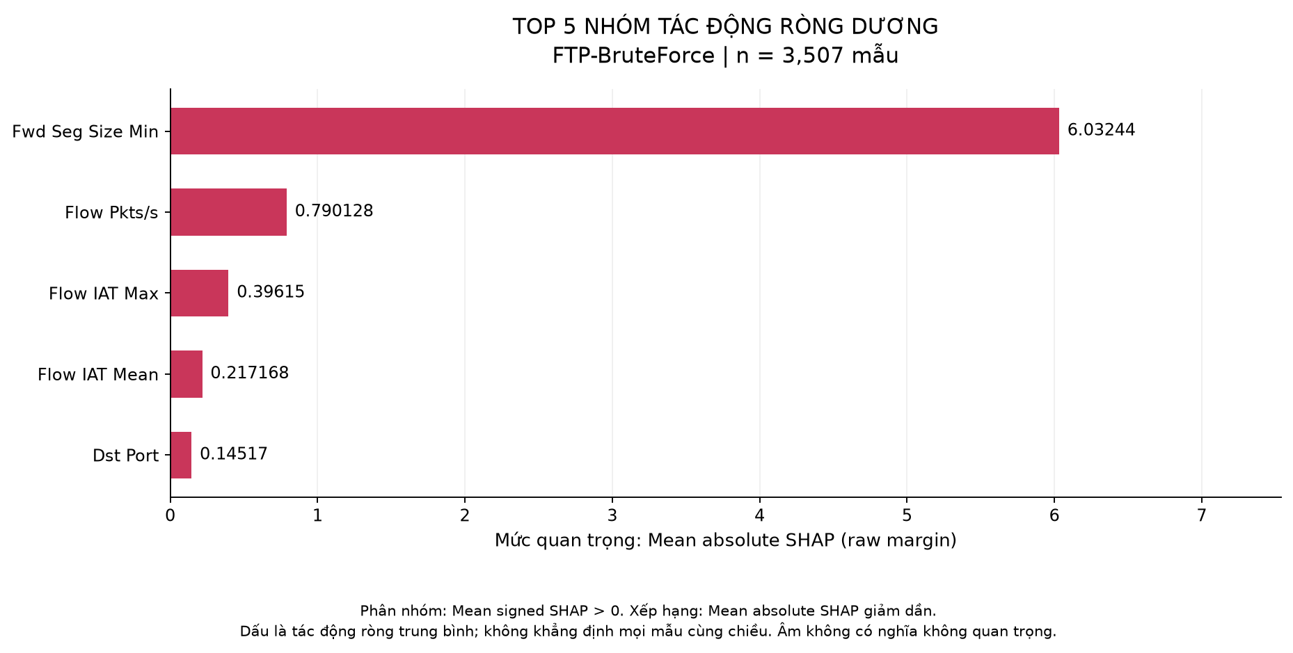
Hình 32. Top 5 nhóm tác động ròng dương của FTP-BruteForce.
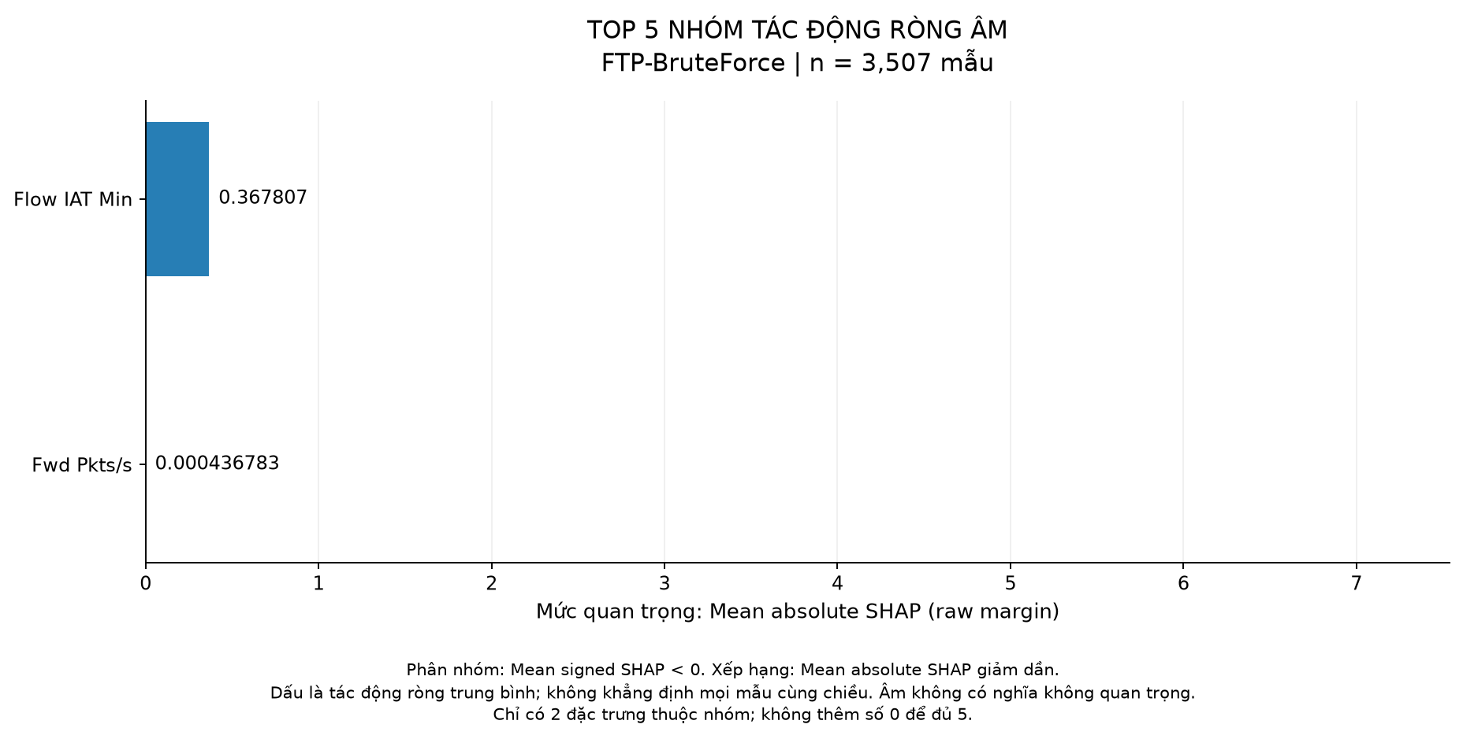
Hình 33. Nhóm tác động ròng âm của FTP-BruteForce, tối đa 5 đặc trưng.
Fwd Seg Size Min chi phối điểm lớp FTP, còn Flow Pkts/s và Flow IAT Max đứng tiếp theo. Top 5 dương mô tả cách mô hình kết hợp dấu hiệu segment, tốc độ và thời gian trong tập test.
Chỉ có 2 đặc trưng thuộc nhóm âm là Flow IAT Min và Fwd Pkts/s. Việc Flow Pkts/s thuộc nhóm dương còn Fwd Pkts/s thuộc nhóm âm cần được đọc theo đúng tên biến: tốc độ toàn luồng và tốc độ chiều đi là các đầu vào khác nhau.

III 12 Phân tích Infilteration
Đã tổng hợp SHAP cho đầu ra Infilteration trên toàn bộ 14.315 mẫu có nhãn thật này, gồm cả dự đoán đúng và sai. Trong 78 đặc trưng, có 52 đặc trưng mang tác động ròng dương, 9 âm và 17 bằng không.
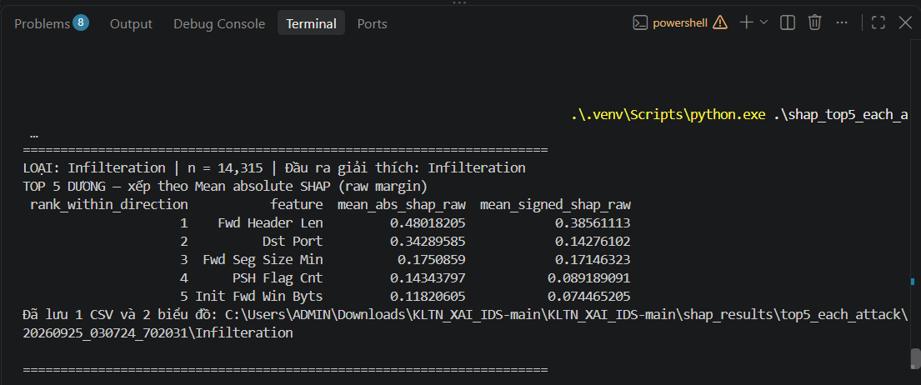
Hình 34. Ảnh chụp đầu ra chương trình của lớp Infilteration.

Kết quả Top 5 theo hai chiều tác động
Nhóm | Hạng | Đặc trưng | Mean absolute | Mean signed
Dương | 1 | Fwd Header Len | 0,480182 | 0,385611
Dương | 2 | Dst Port | 0,342896 | 0,142761
Dương | 3 | Fwd Seg Size Min | 0,175086 | 0,171463
Dương | 4 | PSH Flag Cnt | 0,143438 | 0,0891891
Dương | 5 | Init Fwd Win Byts | 0,118206 | 0,0744652
Âm | 1 | TotLen Bwd Pkts | 0,0332937 | -0,00982839
Âm | 2 | Fwd IAT Mean | 0,0222039 | -0,00420248
Âm | 3 | Bwd Header Len | 0,0158077 | -0,0147382
Âm | 4 | Flow Pkts/s | 0,00872892 | -0,00158541
Âm | 5 | Bwd IAT Std | 0,00757313 | -0,00477965
Bảng 13. Đóng góp SHAP của Infilteration, đơn vị raw margin.
Đặc trưng đứng đầu nhóm dương là Fwd Header Len, có mean absolute 0,480182 và mean signed 0,385611. Nhóm âm đứng đầu bởi TotLen Bwd Pkts, với mean absolute 0,0332937 và mean signed -0,00982839.

Biểu đồ và nhận xét về Infilteration
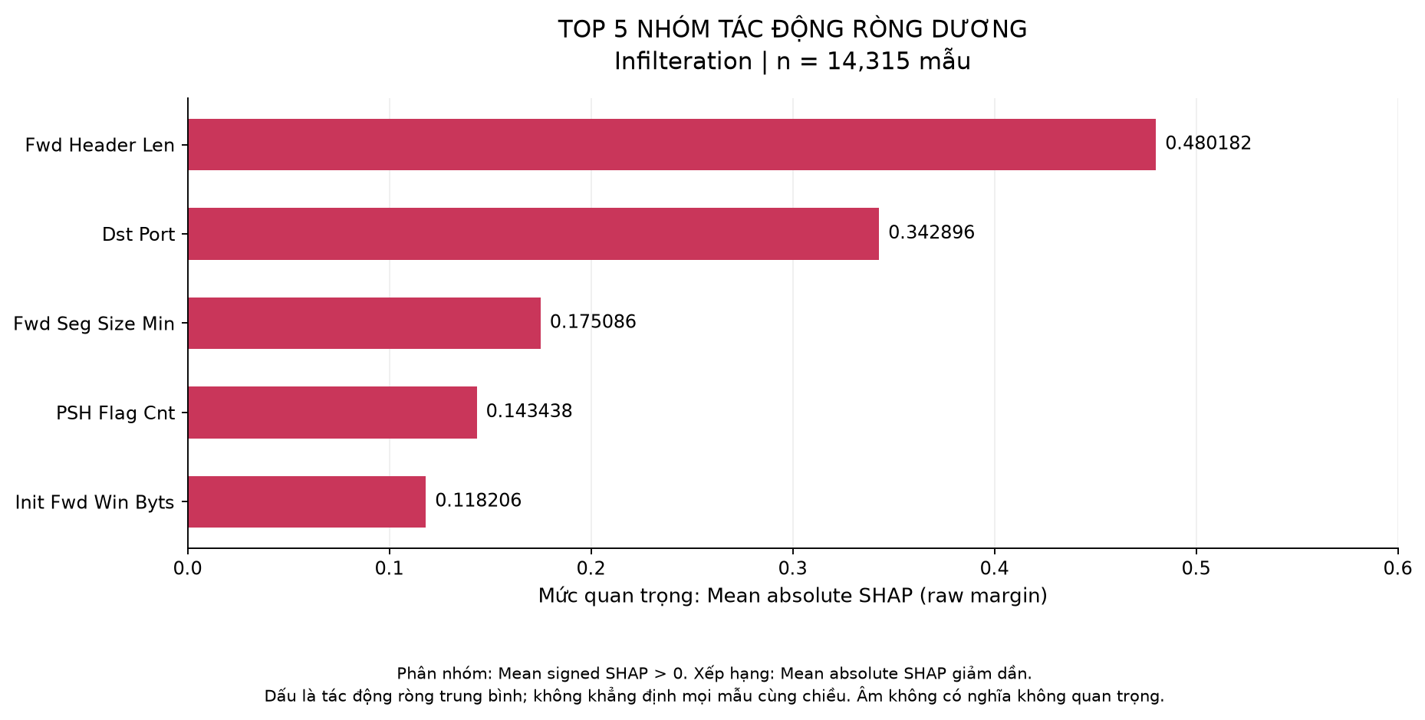
Hình 35. Top 5 nhóm tác động ròng dương của Infilteration.
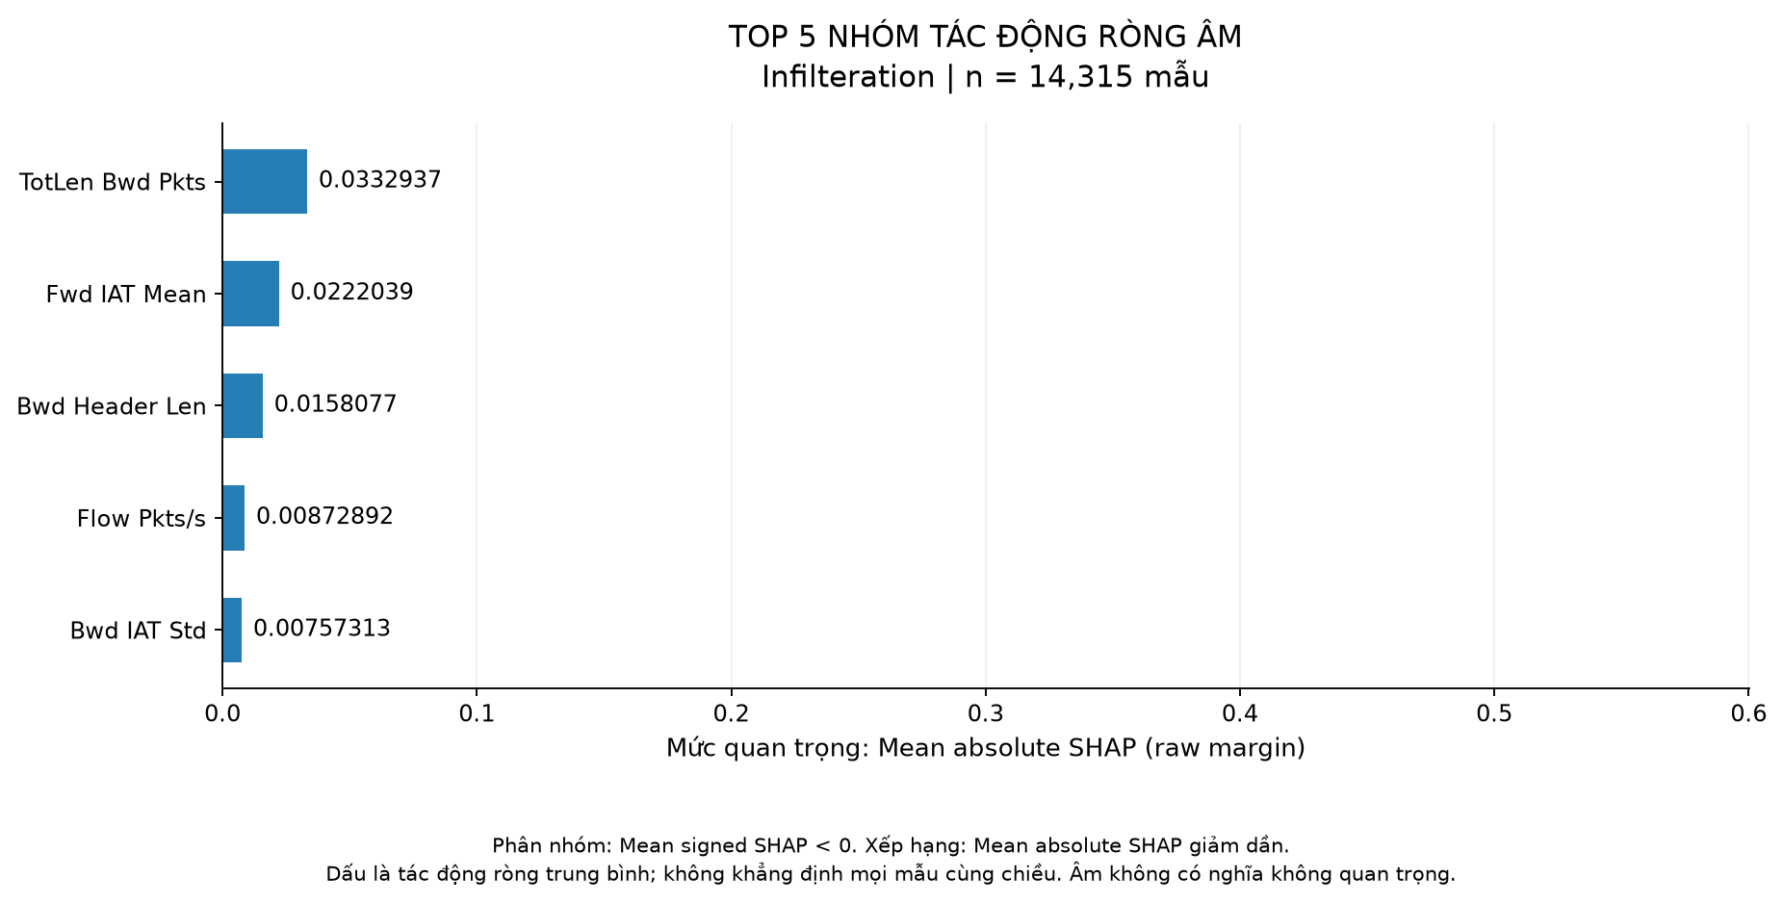
Hình 36. Nhóm tác động ròng âm của Infilteration, tối đa 5 đặc trưng.
Fwd Header Len đứng đầu; Dst Port và Fwd Seg Size Min đứng tiếp theo. Mức đóng góp của các đặc trưng dẫn đầu tương đối phân tán, thay vì tập trung mạnh vào một biến như Bot hay HOIC.
TotLen Bwd Pkts dẫn đầu nhóm âm. Dst Port có mean absolute khoảng 0,34290 nhưng mean signed khoảng 0,14276, nên chiều dương trung bình che đi một phần biến thiên giữa các mẫu. Tên Infilteration được giữ theo nhãn gốc để đối chiếu đúng dữ liệu.

III 13 Phân tích SQL Injection
Đã tổng hợp SHAP cho đầu ra SQL Injection trên toàn bộ 17 mẫu có nhãn thật này, gồm cả dự đoán đúng và sai. Trong 78 đặc trưng, có 33 đặc trưng mang tác động ròng dương, 8 âm và 37 bằng không.
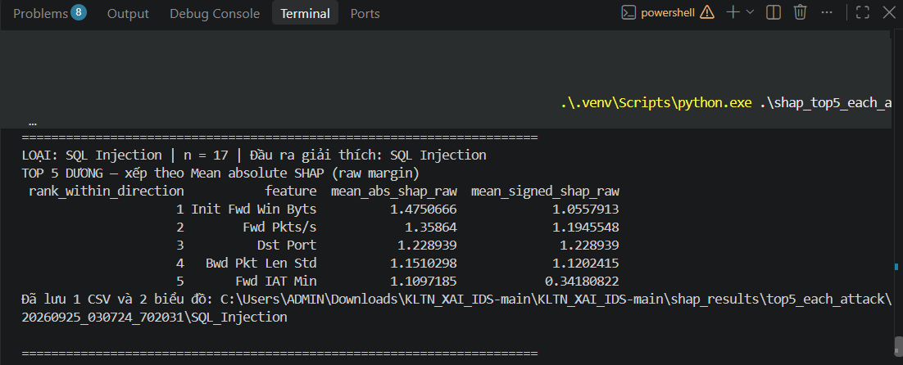
Hình 37. Ảnh chụp đầu ra chương trình của lớp SQL Injection.

Kết quả Top 5 theo hai chiều tác động
Nhóm | Hạng | Đặc trưng | Mean absolute | Mean signed
Dương | 1 | Init Fwd Win Byts | 1,47507 | 1,05579
Dương | 2 | Fwd Pkts/s | 1,35864 | 1,19455
Dương | 3 | Dst Port | 1,22894 | 1,22894
Dương | 4 | Bwd Pkt Len Std | 1,15103 | 1,12024
Dương | 5 | Fwd IAT Min | 1,10972 | 0,341808
Âm | 1 | Bwd Pkt Len Max | 0,197315 | -0,0394177
Âm | 2 | Flow IAT Mean | 0,0159754 | -0,00239701
Âm | 3 | Bwd Pkt Len Mean | 0,00854704 | -0,000824814
Âm | 4 | URG Flag Cnt | 0,00576057 | -0,00576057
Âm | 5 | Bwd IAT Tot | 0,00554133 | -0,00442437
Bảng 14. Đóng góp SHAP của SQL Injection, đơn vị raw margin.
Đặc trưng đứng đầu nhóm dương là Init Fwd Win Byts, có mean absolute 1,47507 và mean signed 1,05579. Nhóm âm đứng đầu bởi Bwd Pkt Len Max, với mean absolute 0,197315 và mean signed -0,0394177.

Biểu đồ và nhận xét về SQL Injection
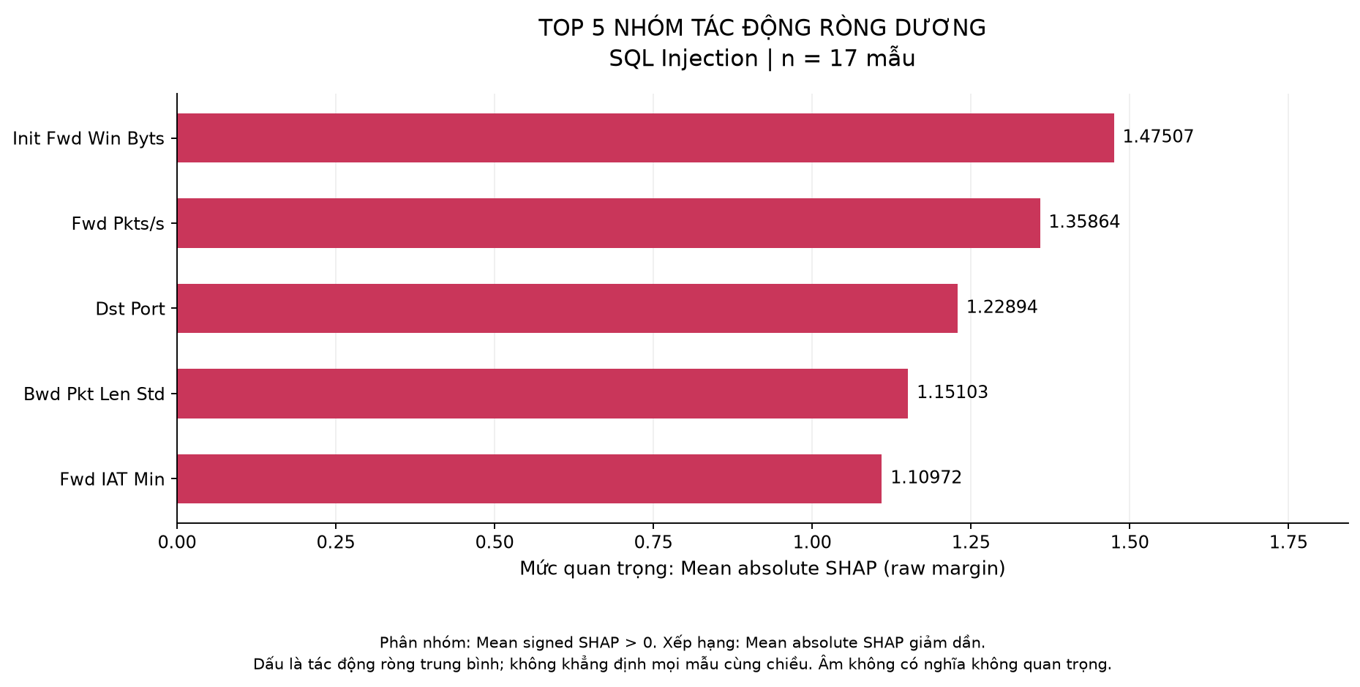
Hình 38. Top 5 nhóm tác động ròng dương của SQL Injection.
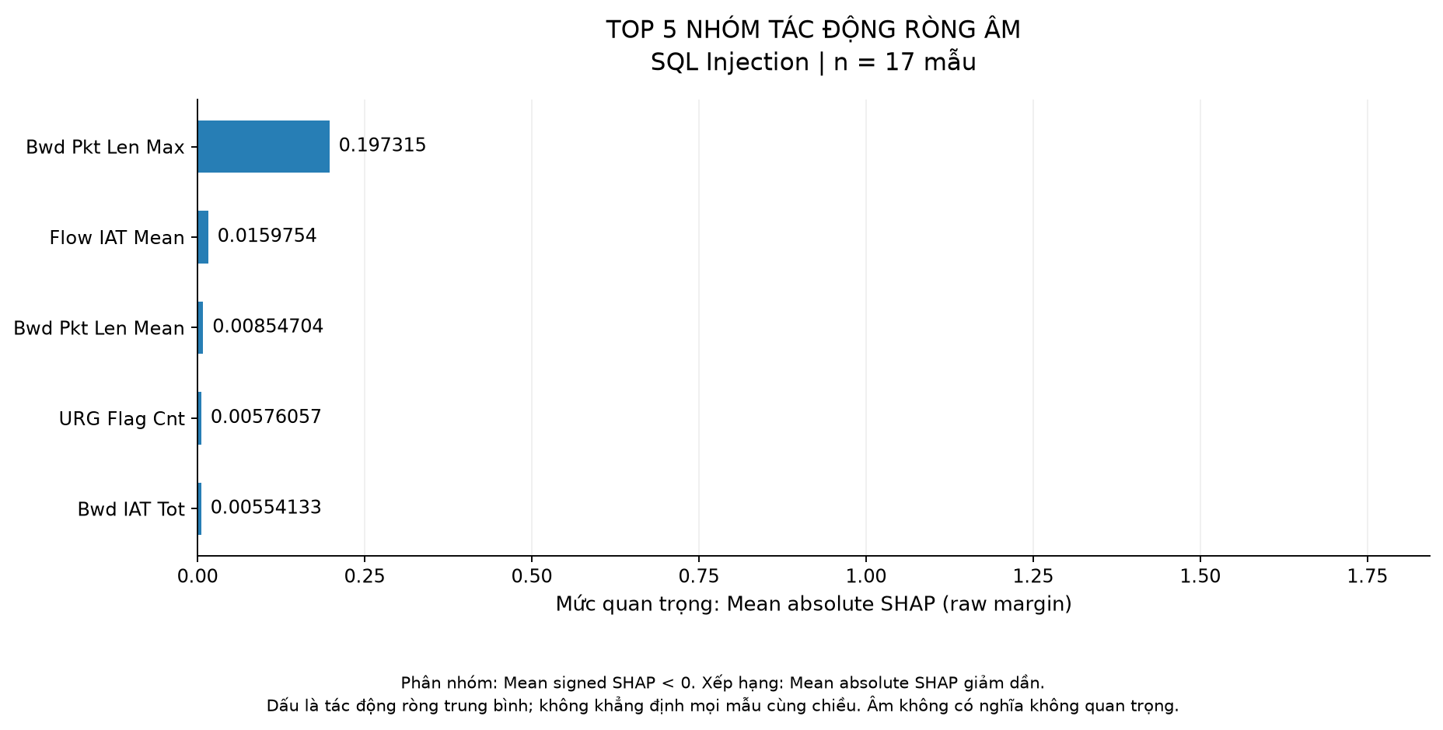
Hình 39. Nhóm tác động ròng âm của SQL Injection, tối đa 5 đặc trưng.
Init Fwd Win Byts, Fwd Pkts/s, Dst Port, Bwd Pkt Len Std và Fwd IAT Min có độ quan trọng khá gần nhau. Đây là kết quả trên toàn bộ 17 mẫu SQL Injection của test, không phải một tập mẫu lớn.
Bwd Pkt Len Max đứng đầu nhóm âm. Fwd IAT Min có mean absolute khoảng 1,10972 nhưng mean signed chỉ khoảng 0,34181, cho thấy đóng góp khác dấu bị triệt tiêu khi lấy trung bình. Những thống kê lưu lượng này không trực tiếp thể hiện câu truy vấn SQL; không nên khái quát rộng từ 17 mẫu.

III 14 Phân tích SSH-Bruteforce
Đã tổng hợp SHAP cho đầu ra SSH-Bruteforce trên toàn bộ 10.457 mẫu có nhãn thật này, gồm cả dự đoán đúng và sai. Trong 78 đặc trưng, có 20 đặc trưng mang tác động ròng dương, 3 âm và 55 bằng không.
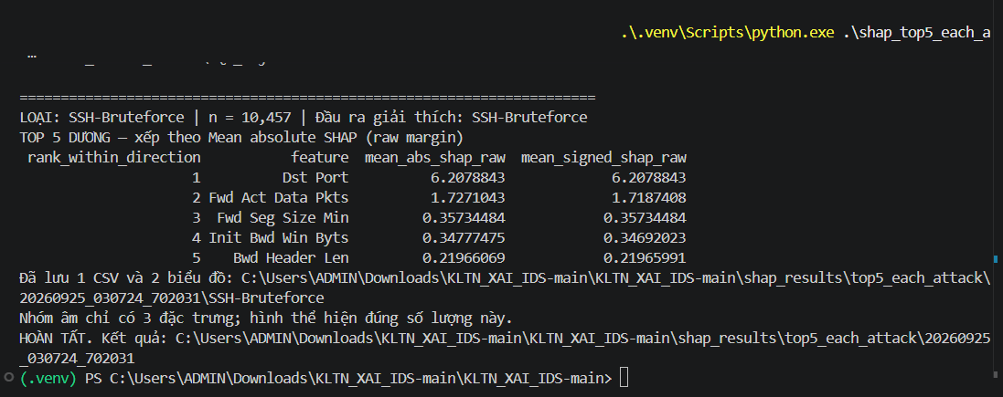
Hình 40. Ảnh chụp đầu ra chương trình của lớp SSH-Bruteforce.

Kết quả Top 5 theo hai chiều tác động
Nhóm | Hạng | Đặc trưng | Mean absolute | Mean signed
Dương | 1 | Dst Port | 6,20788 | 6,20788
Dương | 2 | Fwd Act Data Pkts | 1,7271 | 1,71874
Dương | 3 | Fwd Seg Size Min | 0,357345 | 0,357345
Dương | 4 | Init Bwd Win Byts | 0,347775 | 0,34692
Dương | 5 | Bwd Header Len | 0,219661 | 0,21966
Âm | 1 | Flow Duration | 0,00390739 | -0,00325384
Âm | 2 | Fwd IAT Tot | 0,000775942 | -0,00068931
Âm | 3 | Bwd IAT Mean | 6,41926e-05 | -8,86515e-06
Bảng 15. Đóng góp SHAP của SSH-Bruteforce, đơn vị raw margin.
Đặc trưng đứng đầu nhóm dương là Dst Port, có mean absolute 6,20788 và mean signed 6,20788. Nhóm âm đứng đầu bởi Flow Duration, với mean absolute 0,00390739 và mean signed -0,00325384.

Biểu đồ và nhận xét về SSH-Bruteforce
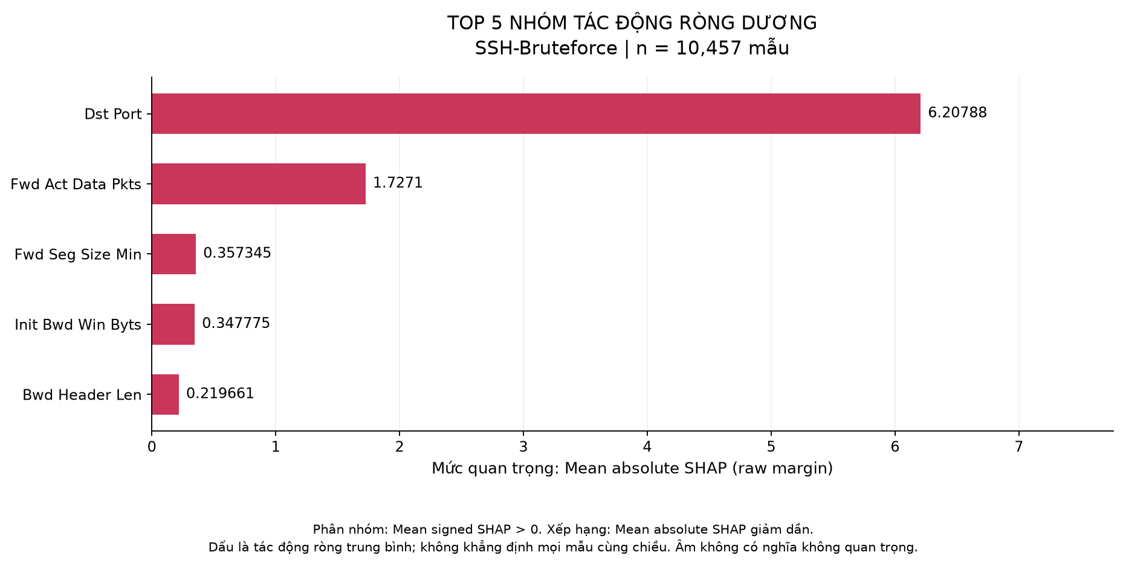
Hình 41. Top 5 nhóm tác động ròng dương của SSH-Bruteforce.
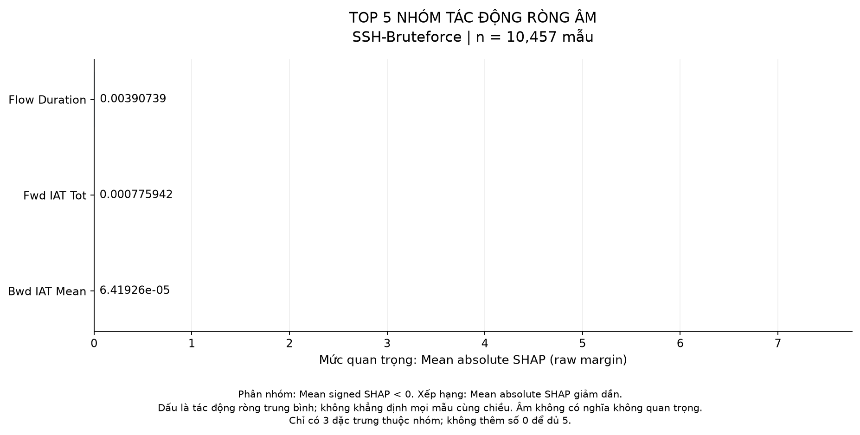
Hình 42. Nhóm tác động ròng âm của SSH-Bruteforce, tối đa 5 đặc trưng.
Dst Port và Fwd Act Data Pkts là hai đặc trưng dương nổi bật, tiếp theo là Fwd Seg Size Min và Init Bwd Win Byts. Mô hình dùng cổng đích kết hợp thống kê gói có dữ liệu chiều đi để tính điểm lớp SSH.
Chỉ có 3 đặc trưng âm là Flow Duration, Fwd IAT Tot và Bwd IAT Mean, đều có độ lớn nhỏ so với nhóm dương. Biểu đồ phản ánh đóng góp trên dữ liệu đã lưu; chưa đủ để khẳng định số lần đăng nhập thất bại hoặc cơ chế brute force trong từng kết nối.

IV Kết quả đạt được và giới hạn

Những việc đã hoàn thành
Lần chạy đã tính lại SHAP trên đủ 700.000 dòng test của mô hình XGBoost cố định, tổng hợp 78 đặc trưng theo lớp thật và xuất kết quả cho đủ 14 loại tấn công. Mỗi loại có một bảng CSV và hai biểu đồ với cùng nguyên tắc xếp hạng. Bộ báo cáo này tổ chức 28 biểu đồ và 14 ảnh màn hình vào đúng phần phân tích tương ứng, kèm bảng số liệu để đối chiếu.

Kết quả phân tích
Kết quả cho thấy mô hình sử dụng các nhóm đặc trưng khác nhau giữa các lớp. Dst Port nổi bật ở Bot và SSH; Fwd Seg Size Min nổi bật ở bốn lớp GoldenEye, Hulk, SlowHTTPTest và FTP; Init Fwd Win Byts đứng đầu HOIC, XSS và SQL Injection. Các đầu vào về thời gian và số gói giữ vị trí cao ở Slowloris và LOIC UDP.
Việc tách nhóm dương và âm làm rõ hơn danh sách mức quan trọng thuần túy. Đặc trưng âm vẫn có thể quan trọng; ví dụ Init Bwd Win Byts ở Slowloris có mean absolute khoảng 1,15733 nhưng mean signed chỉ −0,03412. Xếp theo mean signed sẽ tạo một thứ tự khác với quy tắc được thực hiện trong lần chạy này.
Có 4 lớp không đủ 5 đặc trưng âm. Đây là kết quả của phép phân nhóm, không phải lỗi xuất hình. Đặc biệt, SlowHTTPTest có 0 đặc trưng trung bình âm; thông tin này chỉ mô tả tổng hợp SHAP của lớp, không thay thế đánh giá khả năng phát hiện SlowHTTPTest.

Giới hạn khi sử dụng kết quả
Thứ nhất, đây là giải thích tổng hợp cho lớp thật, trộn cả dự đoán đúng và sai. Thư mục này không có bảng dự đoán hay ma trận nhầm lẫn để tính accuracy, precision, recall hoặc F1. Vì vậy, báo cáo không suy ra chất lượng phân loại từ độ lớn của SHAP.
Thứ hai, trung bình che đi biến thiên giữa các mẫu và không cung cấp ngưỡng giá trị đặc trưng. Không thể kết luận giá trị đầu vào càng lớn thì điểm tấn công càng cao chỉ từ các hình Top 5. Cũng không thể xác nhận nội dung tấn công từ các thống kê luồng mà chưa đối chiếu dữ liệu ứng dụng hoặc gói tin.
Thứ ba, đây là một mô hình và một tập test đã lưu. Các lớp hiếm vẫn có ít mẫu, dù được lấy toàn bộ. Lần chạy không bao gồm kiểm tra nhiễu, thử loại bỏ đặc trưng, so sánh SHAP với LIME hay đánh giá trên dữ liệu ngoài tập hiện tại.

Kết luận
Mục tiêu xác định và trình bày Top 5 đặc trưng theo từng loại tấn công đã được thực hiện đầy đủ. Kết quả cho phép mô tả mô hình dựa vào đâu và chiều đóng góp trung bình ra sao; giá trị chính là hỗ trợ phân tích hành vi mô hình, còn kết luận về hiệu quả phát hiện cần được bổ sung bằng đánh giá phân loại riêng.

V Nguồn dữ liệu và khả năng đối chiếu
Toàn bộ số liệu của báo cáo lấy từ thư mục shap_results/top5_each_attack/20260925_030724_702031 trong dự án. Tài liệu Bao_cao_SHAP_XGBoost.docx được dùng làm mẫu tổ chức nội dung và định dạng; các kết quả thực nghiệm khác của tài liệu mẫu không được sử dụng như kết quả của lần chạy Top 5 này.
Nguồn trong dự án | Nội dung sử dụng
shap_top5_each_attack.py | Quy trình tính SHAP, phân nhóm theo dấu và xếp hạng theo mean absolute.
run_info.json | Trạng thái, số mẫu, cấu hình, thời gian, sai số additivity và dấu kiểm đầu vào.
terminal_top5_positive.txt | Nhật ký tiến độ và Top 5 dương đã in ra của từng lớp.
<thư mục lớp>/feature_importance.csv | Đủ 78 đặc trưng, giá trị SHAP, dấu trung bình và cờ chọn Top 5.
<thư mục lớp>/top5_positive.png và top5_negative.png | Hai biểu đồ gốc của từng lớp.
screen/*.png | 14 ảnh màn hình gốc, ghép theo tên lớp hiển thị trong ảnh.
Bảng 16. Các nguồn thực nghiệm được dùng để lập báo cáo.

Môi trường và dấu kiểm
Môi trường được run_info.json ghi nhận: Python 3.14.7, NumPy 2.5.3, pandas 3.0.6, SHAP 0.52.0, XGBoost 3.4.1 và Matplotlib 3.11.2. Các phiên bản này mô tả môi trường của lần chạy nguồn.
SHA256 mô hình best_xgboost_model.pkl
52eb5a671ee821094f51e51e01ec496e0cd378adf316067a7ec95a5dce1ecab2
Cấu hình đã ghi: model_retrained = false; reused_saved_shap = false; max_batches = 0; include_benign = false. Các tên lớp, tên đặc trưng và thư mục được giữ theo đầu ra để thuận tiện tra cứu.

Gợi ý sử dụng báo cáo
Khi trình bày từng lớp, đọc ảnh màn hình để xác nhận số mẫu và kết quả xuất, dùng bảng để so sánh mean absolute với mean signed, sau đó dùng cặp biểu đồ để mô tả đặc trưng nổi bật. Nếu cần đánh giá model nhận diện tốt hay kém, đối chiếu thêm ma trận nhầm lẫn và recall theo lớp từ một phép đánh giá tương ứng.

